**ANÁLISIS DE LA ELECTROMIOGRAFÍA DE SUPERFICIE DEL MÚSCULO SUPRAESPINOSO COMO MEDIO DIAGNÓSTICO DE LA TENDINITIS**

**por**

**Hédrick Robles**

Tesis para obtener el grado académico de

Magíster en Ingeniería Biomédica

de la

Facultad de Ingeniería

de la

Universidad Nacional de Entre Ríos



Directora de la tesis: Bioingeniera Claudia Bonell, Magíster en Ingeniería Biomédica,

Facultad de Ingeniería, Universidad Nacional de Entre Ríos.

**Octubre de 2017**

Universidad Nacional de Entre Ríos

Facultad de Ingeniería

Como miembros del Jurado de Tesis certificamos que hemos leído el documento de la Tesis preparada por el Ingeniero Biomédico Hédrick ROBLES, titulada *“Análisis de la electromiografía de superficie del músculo supraespinoso como medio diagnóstico de la tendinitis”* y recomendamos sea aceptada como parte de los requisitos para obtener el grado académico de Magíster en Ingeniería Biomédica.

La aprobación final y aceptación de este documento de Tesis estará condicionada a la presentación de la copia final ante el Comité de Maestrías.

|  |  |  |
| --- | --- | --- |
|  |  |  |
| Mg. Bioq. Liliana CASTAÑEDA |  | Dr. Bioing. Ariel BRAIDOT |
| Dra. Bioing. Natalia LÓPEZ |  |  |

Oro Verde, 18 de diciembre de 2017

Certifico haber leído el documento de la Tesis preparada bajo mi dirección y recomiendo sea aceptada como parte de los requisitos para obtener el grado académico de Magíster en Ingeniería Biomédica.

|  |  |
| --- | --- |
|  |  |
| Directora de Tesis: Bioing. Claudia BONELL, Mg. en Ingeniería Biomédica |  |

Oro Verde, [día] de [mes] de 2017

Declaración del Autor

Este documento de Tesis ha sido presentado y aprobado como parte de los requisitos para obtener el grado académico de Magíster ante la Universidad Nacional de Entre Ríos. Un ejemplar del mismo ha sido remitido e indexado en la Biblioteca de la Facultad de Ingeniería para que esté disponible a sus lectores bajo las condiciones estipuladas por el Reglamento de la mencionada Biblioteca.

Citas breves de este documento son permitidas sin necesidad de un permiso especial, siempre y cuando la fuente sea correctamente referida. Citas extendidas o la reproducción total o parcial de este manuscrito sólo podrán realizarse previa autorización del portador legal del derecho de propiedad intelectual del mismo.

*ESTE TRABAJO ESTÁ DEDICADO A mis padres ARTURO Y GLADIS, A MIS HERMANOS HÉIVARD Y HORDERLÍN ROBLES, Y A MIS SOBRINOS MARIANA, AMELIA, ARTURO Y MATÍAS, POR SER MI MOTOR Y MOTIVACIÓN.*

Agradecimientos

Primariamente, quiero agradecer a la Facultad de Ingeniería de la Universidad Nacional de Entre Ríos, por brindarme todas las condiciones materiales y humanas posibles para lograr mi formación profesional dentro de esta carrera de Maestría. Especial mención merece mi directora Claudia Bonell, por su profesionalismo y excelente calidad humana, la cual me ha sido de gran apoyo, orientación y ejemplo, al igual que el Dr. José Biurrun, quien, desinteresadamente, me ha colaborado de manera valiosa durante el desarrollo de esta investigación. Finalmente, agradezco a mis compañeros del LIRINS y a mis amigos de Oro Verde, por su compañía y apoyo constante en este hermoso país.

# Tabla de contenidos

Tabla de contenidos IV

Índice de figuras VI

Nomenclatura VIII

Resumen IX

Abstract XI

Estructura del documento XIII

PRESENTACIÓN 14

1.1 INTRODUCCIÓN 14

1.2 FORMULACIÓN DEL PROBLEMA 16

1.3 OBJETIVOS 17

1.4 ESTADO DEL ARTE 17

1.5 MARCO TEÓRICO 19

1.5.1 ANATOMÍA Y BIOMECÁNICA DEL HOMBRO. 19

1.5.2 PATOLOGÍA TENDINOSA. 20

1.5.3 TENDINITIS DEL SUPRAESPINOSO. 21

1.5.4 ELECTROMIOGRAFÍA DE SUPERFICIE. 24

Capítulo 2 MATERIALES Y MÉTODOS 30

2.1 METODOLOGÍA EXPERIMENTAL 30

2.2 SUJETOS 31

2.3 PROTOCOLO DE REGISTRO 32

2.3.1 MANIOBRA DE JOBE. 32

2.3.2 UBICACIÓN DE MÚSCULO Y ELECTRODOS. 32

2.3.3 TAREAS FUNCIONALES. 33

2.3.4 ACCIONES ADICIONALES. 34

2.4 CONSENTIMIENTO INFORMADO 36

2.5 MATERIALES Y SOFTWARE 36

2.6 PROCESAMIENTO DIGITAL 36

2.6.1 PERFILES DE INTENSIDAD. 37

2.6.2 AMPLITUD EN MCV. 37

2.6.3 ESTIMACIÓN ESPECTRAL Y FILTRADO DIGITAL. 37

2.6.4 ACTIVIDAD EN STANDING. 38

2.6.5 PERÍODOS DE ACTIVIDAD MUSCULAR. 38

2.6.6 AMPLITUD Y TIEMPO DE FATIGA. 38

2.7 ANÁLISIS ESTADÍSTICO 38

Capítulo 3 RESULTADOS 40

3.1 PERFILES DE INTENSIDAD 41

3.2 AMPLITUD EN MCV 43

3.3 ESTIMACIÓN ESPECTRAL Y FILTRADO DIGITAL 44

3.4 ACTIVIDAD EN STANDING 48

3.5 PERÍODOS DE ACTIVIDAD MUSCULAR 50

3.6 AMPLITUD Y TIEMPO DE FATIGA 51

3.7 SÍNTESIS DE ANÁLISIS ESTADÍSTICO 54

Capítulo 4 APARTADO FINAL 55

4.1 DISCUSIÓN 55

4.2 CONCLUSIONES 58

4.3 PERSPECTIVAS FUTURAS 58

REFERENCIAS 60

ANEXO A 63

# Índice de figuras

Figura 1-1: músculos del manguito rotador.

Figura 1-2: resultados de estudios de Kelly *et al.*

Figura 1-3: articulación del hombro de rata vs. hombro humano.

Figura 1-4: articulación del hombro.

Figura 1-5: vista lateral de hombro derecho.

Figura 1-6: perfil de intensidad característico de la señal de EMGs del MSE durante abducción/aducción activa entre 0° y aprox. 170°.

Figura 1-7: actividad electromiográfica del MSE para distintos grados de elevación del brazo.

Figura 2-1: ilustración de grupos a analizar dentro de la tesis.

Figura 2-2: vista posterior de miembro superior derecho

Figura 2-3: ubicación física de electrodos.

Figura 2-4: protocolo de registro de EMGs en el MSE.

Figura 3-1: registros crudos obtenidos del brazo derecho de un sujeto del grupo riesgo

Figura 3-2: señal cruda de TF y envolvente obtenida.

Figura 3-3: perfiles de intensidad obtenidos para sujeto del grupo riesgo (izquierda) vs. control (derecha).

Figura 3-4: gráficos de cajas para *amplitud media y máxima* del perfil de intensidad de ambos grupos.

Figura 3-5: gráfico de caja para valores de la amplitud de la señal en MCV de ambos grupos y miembros.

Figura 3-6: espectros de frecuencias de *test* de Jobe y TF.

Figura 3-7: espectro de frecuencias y *fm* de registro de TF de grupo control comparado con sujeto riesgo.

Figura 3-8: gráfico de cajas de valores de *fm* de ambos grupos.

Figura 3-9: gráfica de caja para la *fm* de registros pre y posfatiga de grupo *control* y riesgo.

Figura 3-10: registro crudo de la señal de EMGs durante TF.

Figura 3-11: gráfico de intervalo de confianza del 95 % de la media para valores de la actividad en *standing* en ambos grupos.

Figura 3-12: intervalos de actividad del MSE durante registros de EMGs en la ejecución de tareas funcionales.

Figura 3-13: gráfico de IC del 95 % de la media para los *períodos de actividad* del MSE en ambos grupos.

Figura 3-14: gráfico de caja para valores de la amplitud de la señal durante el test de Jobe para inducción de fatiga muscular.

Figura 3-15: registro de EMGs durante el test de Jobe para inducción de fatiga para sujeto de grupo control.

Figura 3-15: gráfico de barras del IC del 95 % para la media del *tiempo de fatiga* en ambos grupos

Figura A-1: ubicación física del músculo a explorar.

# Nomenclatura

EMGs: Electromiografía de superficie.

EMGi: Electromiografía intramuscular (invasiva).

FM: Frecuencia Mediana.

IC: Intervalo de Confianza.

*ISEK: International Society of Electrophysiology and Kinesiology.*

MCV: Máxima Contracción Voluntaria.

MIE: Músculo Infraespinoso.

MRM: Músculo Redondo Menor.

MR: Manguito Rotador.

MSE: Músculo Supraespinoso.

MSES: Músculo Subescapular.

PAUM: Potencial de Acción de Unidades Motoras.

*PSD: Power Spectral Density.*

RMN: Resonancia Magnética Nuclear.

*RMS*: *Root Mean Square.*

*SENIAM: Surface ElectroMyoGraphy for the Non-Invasive Assessment of Muscles*)

TF: Tareas Funcionales.

TMR: Tendinitis del Manguito Rotador.

# Resumen

La tendinitis del MSE es una afección muy regular dentro de los desórdenes tendinosos del cuerpo humano. Las alteraciones observadas en individuos que la padecen se deben a múltiples factores, entre los que se destacan la hipovascularización y la disminución del contenido proteico dado por el avance de la edad, siendo común en sujetos que realizan actividades repetitivas por encima del nivel del hombro y trabajos manuales intensos. Estos *factores de riesgo* concluyen, con el paso del tiempo, en la retracción muscular y atrofia del MSE, por lo que la EMGs ha sido empleada, por diversos autores, para valorar las alteraciones crónicas del complejo miotendinoso.

En la presente tesis, se investigó la relación entre los factores de riesgo para el desarrollo de la tendinitis y señal electromiográfica del MSE, mediante el análisis de variables extraídas de esta señal. La cuantificación de estos cambios es de vital importancia en el ámbito clínico, ya que podría permitir a médicos y profesionales en áreas pertinentes, contar con información que podría tener cierto poder predictivo y, así, elegir opciones terapéuticas para las personas con altas probabilidades de desarrollar la patología.

El trabajo consistió en la ejecución de registros de EMGs en dos grupos de sujetos: control y con factores de riesgo, durante la ejecución de tareas de abducción activa entre cero y 180° en plano coronal (TF) y durante la maniobra de Jobe. Se registraron ambos miembros en los dos grupos, y se analizaron diversas variables de la señal de EMGs: amplitud en MCV (test de Jobe), amplitud durante TF, frecuencia mediana, perfiles de intensidad, intervalos de actividad muscular, actividad en *standing* y amplitud y tiempo de fatiga muscular. Durante la fatiga, ocurren fenómenos fisiológicos análogos a lo acontecido en una tendinitis, por lo que, evaluar la señal bajo estas condiciones, podría servir para identificar diferencias entre los grupos a estudiar.

Los *resultados* obtenidos, en relación con los *períodos de activación y los perfiles de intensidad* obtenidos durante TF*,* muestran actividad muscular igual o superior al 80 % del tiempo de ejecución en las TF realizadas por ambos grupos. De la misma manera, los resultados avalan la descripción dada por los antecedentes en el tema, donde se establece que el MSE se encuentra activo durante todo el rango de abducción en plano coronal (0°-180°), presentando picos máximos entre 90 y 120° de elevación.

Variables como *amplitud y tiempo de fatiga, y fm pre-posfatiga* carecieron de potencia estadística para detectar diferencias en las comparaciones intra e intergrupo. Por su parte, la amplitud de la señal de EMGs en el *standing* y los períodos de actividad electromiográfica durante TF en los sujetos con factores de riesgo, arrojaron diferencias significativas cuando se comparó el lado dominante contra no dominante. Sin embargo, la magnitud de tales diferencias podría ser altamente dependiente de la relación señal ruido en la señal de EMGs, por lo cual es necesario continuar con su valoración para su traslado al ámbito clínico.

Pero, por otro lado, la *fm del espectro de la señal de EMG durante la realización de TF,* expuso diferencias entre miembros dominantes de ambos grupos, probablemente debido al nivel de retracción fascial dado por los factores de riesgo. Además, en el grupo de riesgo, se encontraron diferencias significativas en la comparación del lado dominante contra el no dominante en la *amplitud media y la amplitud máxima de la señal EMGs,* obtenida a partir del análisis de los perfiles de actividad electromiográfica durante las TF. Asimismo, estos resultados fueron similares en la *amplitud de la señal durante la maniobra de Jobe.* Esto podría deberse a los factores de sobreuso articulares, a los cuales se exponen las personas que realizan trabajos manuales intensos y actividades repetitivas por encima del nivel del hombro, lo cual se sabe que genera daños en tal estructura.

En conclusión, en sujetos con factores de riesgo para el desarrollo de la tendinitis, fue posible observar cambios en la *frecuencia mediana del espectro de la señal y su amplitud media y máxima*, así como en la amplitud en el test de Jobe, arrojando resultados promisorios para su utilización en el ámbito clínico.

# Abstract

Supraspinatus (SSP) tendinitis is a very common condition within the tendon disorders of the human body. The alterations observed in individuals suffering from it are due to multiple factors, including hypovascularization and decreased protein content given the advancement of age, being common in subjects who perform repetitive activities above the level of the shoulder and intensive manual work. These risk factors conclude, over time, in muscle retraction and atrophy of MSE, so that EMGs have been used by several authors to assess the chronic alterations of the myotendinous complex.

In the present thesis, the relationship between risk factors for the development of tendinitis and electromyographic signal of SSP was investigated, through the analysis of variables extracted from said signal. The quantification of these changes is of vital importance in the clinical field, since it could allow physicians and professionals in relevant areas to have information that could have some predictive power and thus, to choose therapeutic options for the people with high probabilities to develop the pathology.

The work consisted in the execution of EMG records in two groups of subjects: healthy and with risk factors, during the performance of active abduction tasks between zero and 180 ° in the coronal plane (Functional Tasks) and during the Jobe maneuver. Both members were recorded in the two groups, and various variables of the EMGs signal were analyzed*: amplitude in MCV (Jobe test),* *amplitude during FT, median frequency (MF), intensity profiles, muscle activity intervals, activity in standing* and *amplitude and time of muscular fatigue*. During fatigue, physiological phenomena analogous to what happened in tendinitis occur, therefore, evaluating the signal under these conditions could serve to identify differences between the groups to be studied.

The *results* obtained, in relation to the *activation periods* and *intensity profiles*, show muscular activity equal to or greater than 80% of the execution time in the FT performed by both groups. In the same way, the results support the description given by the antecedents in the subject, where it is established that the SSP is active throughout the abduction range in the coronal plane (0 °-180 °), presenting maximum peaks between 90 and 120 ° of elevation.

Variables such as *amplitude and fatigue time,* and *MF pre-post-fatigue* lacked statistical power to detect differences in intra- and intergroup comparisons. On the other hand, *the amplitude of the signal of EMGs in the standing and the periods of electromyographic activity during FT* in the subjects with risk factors, showed significant differences when comparing the dominant versus the non-dominant side. However, the magnitude of such differences could be highly dependent on the signal-to-noise ratio in the EMGs signal, so it is necessary to continue with their assessment for transfer to the clinical setting.

But, on the other hand, the MF of the spectrum of the EMG signal during the performance of TF, exposed differences between dominant members of both groups, probably due to the level of fascial retraction given by the risk factors. In addition, in the risk group, significant differences were found in the comparison of the dominant versus the non-dominant side in the *mean amplitude and the maximum amplitude of the EMGs signal*, obtained from the analysis of the profiles of electromyographic activity during TF. Also, these results were similar in the *amplitude of the signal during the Jobe maneuver*. This could be due to joint overuse factors, which expose people who perform intense manual work and repetitive activities above shoulder level, which is known to cause damage to such structure.

In conclusion, in subjects with risk factors for the development of tendinitis, it was possible to observe changes in the *MF of the signal spectrum and its mean and maximum amplitude,* as well as in *the amplitude in the Jobe test*, yielding promising results for use in the clinical field.

# Estructura del documento

La presente tesis está organizada en cuatro partes. La *primera* aborda la introducción a la problemática identificada, además del marco conceptual, el cual engloba las principales nociones teóricas del campo en estudio. La *segunda* corresponde al planteo de la solución del problema identificado, mediante la formulación experimental, materiales y métodos. La *tercera*, expone los resultados obtenidos, así como el análisis estadístico de las variables analizadas. Una última sección, llamada *apartado final,* comprende la discusión con las investigaciones relacionadas, las conclusiones y los trabajos a futuro. A manera de cierre, se anexan las hojas de información suministrada a las personas, previas a la adquisición de EMG, así como el consentimiento informado.

# PRESENTACIÓN

## INTRODUCCIÓN

El aumento en la esperanza de vida del hombre ha establecido un incremento en los padecimientos degenerativos articulares, donde las patologías de hombro, ocupan un lugar relevante [1]. Este tipo de afecciones genera un impacto social significativo y provoca distintos niveles de discapacidad para el desarrollo de actividades de la vida diaria. Dentro de los factores de riesgo figuran el envejecimiento, la práctica de ciertas actividades deportivas y de cuidado del cuerpo, y, en general, actividades que exijan movimientos repetitivos y por encima del nivel del hombro [2], [3].

La articulación del hombro es la que presenta mayor movilidad en el cuerpo humano, asimismo la más inestable [2]. Su primera y principal función es ubicar la mano en cualquier punto del espacio, además, secundariamente, fija la extremidad superior para poder elevar y rotar el brazo en cualquier dirección [4].

El Manguito Rotador (MR) es una estructura que se localiza en el hombro, y que comprende cuatro músculos y sus tendones. Estos músculos son: el supraespinoso (MSE), infraespinoso (MIE), redondo menor (MRM) y subescapular (MSES) (figura 1-1) [4]. En este complejo se identifica una zona propensa a las alteraciones, ubicada en la inserción del tendón del MSE en la cabeza humeral, lugar donde comúnmente ocurren lesiones [1].

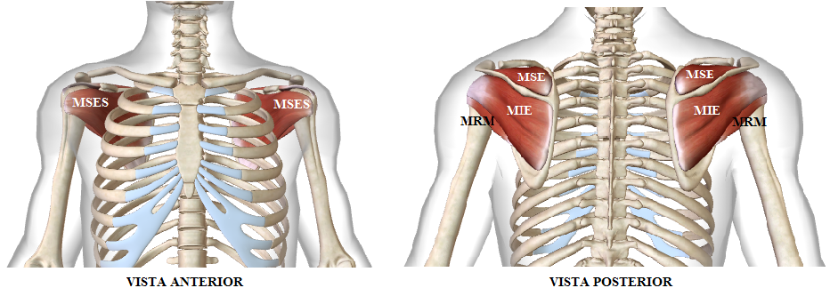

*Figura 1-1*. Músculos del manguito rotador. Estos permiten movimientos de elevación y rotación del miembro superior. Siglas: MSE: músculo supraespinoso, MIE: músculo infraespinoso, MSES: músculo subescapular, MRM: músculo redondo menor.

Los tendones son estructuras que, bajo condiciones normales, transmiten la fuerza generada por las fibras musculares hacia los huesos, manteniendo o modificando la posición de los mismos [5]. En la tendinitis, esta estructura se altera, principalmente, por la degeneración de sus células, llamadas tenocitos. En estos casos, los rangos de movimiento son limitados, debido, más que nada, a la presencia de dolor e inflamación. Sin embargo, es llamativo el hecho de que algunos sujetos sean asintomáticos ante la presencia de alteraciones morfológicas y de desgarros parciales [1], [6].

En alrededor del 90 % de los casos de patologías tendinosas en el hombro, el tendón del MSE se encuentra involucrado, razón por la cual es el más estudiado en este grupo muscular [7]. Pueden hacerse dos distinciones que le confieren este lugar. Primero, la presencia de una zona crítica, cerca de la inserción del tendón en la cabeza humeral. Esta zona presenta hipovascularización, que, a su vez, genera hipoxia, deficiencia en la nutrición, y conlleva a cambios histológicos y a degeneración tisular [1], [8]. Segundo, la realización de movimientos repetitivos, los cuales ocasionan el pinzamiento del tendón del MSE por debajo del ligamento coraco-acromial, hecho que a su vez causa daños en el músculo y en el tendón, siendo esto exacerbado, en algunos casos, por la presencia de osteofitos (también llamados espolones óseos). Esencialmente, son estas dos razones las que conllevan al fracaso funcional del tendón, inflamándolo, y finalmente generando microrroturas o rupturas completas [1].

Las degeneraciones arriba descritas y los subsecuentes microdesgarros repetidos del tendón del MSE, conducen a reemplazar grupos celulares (tenocitos) por tejido cicatricial e infiltración grasa, alteraciones que pueden ser irreversibles, y que están correlacionadas con retracción fascial y atrofia del MSE [9], [10]. Estas alteraciones se han reflejado en la señal de electromiografía de sujetos con tendinitis del MSE, en variables como la amplitud de la señal durante la contracción voluntaria, contracción tetánica, perfiles de intensidad/activación, etc. El grupo etario más afectado son los adultos mayores, debido a actividades de sobreuso de la articulación, pinzamiento subacromial y, en general, daños crónicos repetidos a lo largo de la vida [6], [11], [12].

En este sentido, algunos autores sugieren que los enfoques de la investigación del sistema tendinoso del MR deben centrarse en la prevención de la patología, es decir, en evaluar los cambios estructurales, el proceso inflamatorio y los subsecuentes desgarros, previos a la aparición de sus manifestaciones, ya que sus consecuencias, que constituyen la etapa clínica/crónica, pueden llegar a ser irreversibles [6], [12], [13].

Sin embargo, a la hora de realizar el diagnóstico de la tendinitis, no todas las herramientas presentan una alta fiabilidad. Por una parte, radiografías de hombro en algunos pacientes con síntomas agudos, suelen ser normales. Asimismo, la exploración física suele ser imprecisa, ya que los afectados pueden hacer, casi normalmente, algunas movilizaciones del miembro superior [1]. Por otro lado, técnicas avanzadas como la ultrasonografía y la artroscopia, si bien son más sensibles y poseen un alto grado de especificidad, no permiten vislumbrar las alteraciones intra-tendinosas. Otro método novedoso, la resonancia magnética nuclear (RMN), ha sido empleado para la observación de alteraciones bioquímicas [4], [14], pero cuenta con la desventaja de que no se puede distinguir entre el tejido sano y el tejido cicatricial generado por las microrroturas crónicas [9]. Todo lo mencionado en este párrafo, explica la gran cantidad de falsos positivos en los diagnósticos de patologías tendinosas en este complejo articular [15].

Es sustancial, por otro lado, recalcar el hecho de que estas tecnologías se centran en el diagnóstico una vez presentadas las lesiones, pero es importantepoder cuantificar los cambios morfológicos y la degeneración tisular previos a la aparición de signos y síntomas clínicos, para así, poder elegir opciones terapéuticas para los sujetos con altas probabilidades de desarrollar la patología.

Desde los trabajos de Inman *et al.* [16] se ha valorado el uso de la electromiografía de superficie (EMGs) en la evaluación de individuos sanos y patológicos. La señal de EMGs se ha realizado principalmente en el MSE, ya que está demostrado que evalúa la función global del músculo y que podría aportar información de las posibles alteraciones de la unidad miotendinosa. Además, es posible registrar la señal de EMGs con electrodos de superficie, que son de bajo costo, fácil aplicación y pueden emplearse sin la asistencia de personal médico [3], [17].

En este contexto, la EMGs se ofrece como una herramienta para identificar, de manera indirecta y no invasiva, las alteraciones tendinosas, a través del análisis de las características de la señal bioeléctrica en el MSE.

## FORMULACIÓN DEL PROBLEMA

¿Es posible observar cambios en la señal de EMGs del MSE en personas asintomáticas, pero en condiciones de riesgo de desarrollo de la tendinitis?

## OBJETIVOS

GENERAL: Evaluar la señal de EMGs del músculo supraespinoso en personas en condición de riesgo de desarrollo de la tendinitis.

ESPECÍFICOS:

* Investigar la señal de EMGs del complejo del hombro en sujetos sanos y con factores de riesgo para el desarrollo de la tendinitis del MSE.
* Investigar y aplicar un protocolo para la toma de los electromiogramas en el MSE.
* Encontrar el (los) parámetro (s) electromiográfico (s) a estudiar que permitan valorar una posible relación entre los factores degenerativos y esta señal.
* Analizar si estos parámetros estarían correlacionados con las etapas iniciales de la tendinitis del MR.

## ESTADO DEL ARTE

Cecilie Roe *et al.* [3] analizaron la señal de EMGs en máxima contracción voluntaria (MCV) en el MIE (entre otros), encontrando que su amplitud era mayor en el miembro sano que en el lesionado. Para ello, emplearon un protocolo donde se evaluó tal propiedad en ambos miembros, antes y después de la realización de un conjunto de ejercicios, los cuales tenían por objetivo fortalecer los músculos de aquellas personas con presencia de dolor crónico debido a tendinitis del manguito rotador (TMR). A nuestro entender, este fue uno de los primeros antecedentes que establecen una relación entre la electromiografía y la patología tendinosa del manguito rotador.

Bryan T. Kelly *et al.* [18] estudiaron la activación de los músculos MSE, MIE, MSES (mediante EMGs y EMG intramuscular - EMGi) tomando tres grupos de sujetos: sano (control), asintomático con ruptura y sintomático con rotura del MR. Estos autores valoraron el porcentaje de activación del músculo, obtenido a partir del cociente entre la amplitud de la señal de EMG en distintas tareas funcionales y en la MCV. En los resultados se muestra, aunque parezca paradójico, una mayor activación del MSE en individuos con patología tendinosa por sobre los demás, en casi todas las tareas realizadas. La tarea donde más se activó este músculo fue la abducción (elevación del brazo en plano coronal) con levantamiento de peso (figura 1-2). En su discusión muestran la relevancia de la EMG como medio diagnóstico de las patologías del sistema músculo-esquelético.

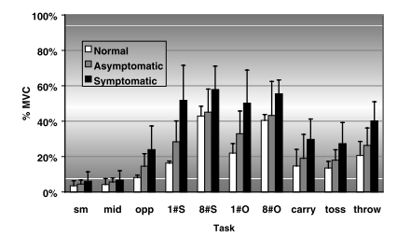

*Figura 1-2*. Resultados de estudios de Kelly *et al.*[18]. En esta figura se muestran los niveles de activación del MSE en distintas tareas funcionales (Task) en individuos normales (Normal) y en individuos que, con algún grado de patología en el hombro, presentaban síntomas (Symptomatic) o eran asintomáticos (Asymptomatic). La tarea 8#S, p. ej., corresponde al levantamiento de ocho libras (~ 4 Kg) hasta el nivel del hombro.

Sandeep Mannava *et al.* [12], por el contrario, mostraron que los cambios histológicos del MR y su consecuente lesión, conllevan a reducir la amplitud de la señal de EMG. En hombros de ratas empleados como modelos, se vio reducido el Potencial de Acción Motor Compuesto (*CMAP,* por su sigla en inglés) y su área bajo la curva, una vez que el MR fue intencionalmente lastimado. Este registro se obtuvo en el MSE durante la estimulación eléctrica del nervio supraescapular. Además de estos hallazgos, es importante mencionar que, anatómicamente, el MR de humanos y de ratas comparten una característica similar destacable: el tendón del MSE pasa por debajo de un arco cerrado (ver figura 1-3), que en humanos es el arco coracoacromial, como lo enunciaron Soslowsky *et al*. [12], [13].

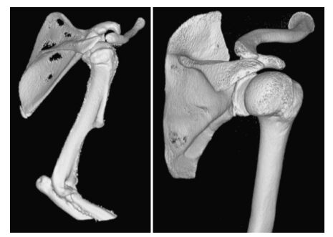

*Figura 1-3*. Articulación del hombro de rata (izquierda) vs. hombro humano [7]. Se pueden apreciar, cualitativamente, similitudes óseas entre ambas estructuras.

Siguiendo la línea de investigación con ratas, Johannes Plate (quien también participó en el estudio de Mannava) *et al.* [19] hallaron que hay disminución con el avance de la edad en el CMAP y área bajo la curva de la señal EMG en el MSE, en un estudio realizado mediante EMGi. En sus resultados, observaron valores menores de la amplitud de la señal de EMGi (durante la contracción tetánica) en ratas adultas en relación con las jóvenes del grupo control. Confirmaron con esto la hipótesis de que las características electromiográficas evaluadas se modifican con la edad, estando este hecho correlacionado con las alteraciones histológicas de la unidad miotendinosa.

Edmund Ganal *et al.* [14] encontraron cambios estructurales en el tendón del MSE mediante el uso de resonancia magnética al comparar sujetos asintomáticos, con tendinitis y con roturas del mismo. Estos cambios se relacionaron con diferencias a nivel bioquímico-histológico entre los tendones de los tres grupos. Los resultados mostraron diferencias significativas en la estructura (evaluación de colágeno intra e intercelular) del MSE entre los grupos asintomático y con tendinitis sin ruptura. Esto establece un marco importante para esta investigación, ya que se demostró que existen cambios estructurales, los cuales podrían tener incidencia en las características de la señal de EMGs en el músculo supraespinoso. Si se pueden encontrar cambios en estas características, se podría ayudar a los médicos a predecir grupos en condición de riesgo y así elegir opciones de rehabilitación previa a la aparición de signos clínicos.

## MARCO TEÓRICO

### ANATOMÍA Y BIOMECÁNICA DEL HOMBRO.

El complejo del hombro está constituido por tres elementos óseos, los cuales son húmero, clavícula y escápula, además de tres articulaciones: acromio-clavicular, esterno-clavicular y gleno-humeral [4] (véase figura 1-4).

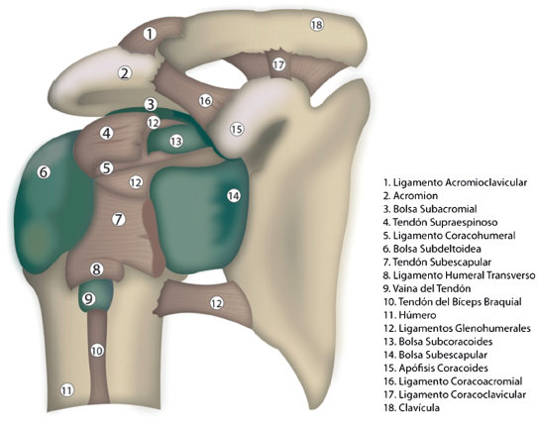

*Figura 1-4*. Articulación del hombro. De color gris claro se puede observar a los huesos, de gris oscuro a tendones y ligamentos, y, de verde, las bolsas sinoviales. Tomada de [2].

Las entidades que conforman y generan la mayor parte del movimiento de esta articulación son los músculos del manguito rotador. Reciben este nombre porque rodean la cabeza humeral como si fueran un mango, y ‘rotadores’ porque permiten tal movimiento.

Estos músculos se originan en la escápula y se insertan en el extremo superior del húmero. El nervio supraescapular accede hacia el MSE y al MIE; por su parte, la inervación del MRM está dada por el axilar, y la del MSES por los nervios subescapular superior e inferior [4].

El hombro posee tres grados de libertad, disponiendo al miembro superior a orientarse en los tres planos del espacio, en disposición con los tres ejes [2]. El MR suministra una estabilidad dinámica, proveyendo movimientos rotatorios y fijando la cabeza humeral en la concavidad de la glenoides, en este sentido, es un estabilizador dinámico de la articulación del hombro [4]. Aproximadamente un 50 % del movimiento de abducción y un 70 % de la rotación del hombro se debe a la labor de los músculos del MR [1].

### PATOLOGÍA TENDINOSA.

Los tendones son estructuras formadas por células llamadas tenocitos, además de agua y proteínas como el colágeno, entre otras. Los tenocitos adquieren una propiedad mecánica notable gracias a la presencia de actina y miosina, que son proteínas contráctiles. Predomina el colágeno tipo I, el cual proporciona una mayor elasticidad, y, adicionalmente, los tendones contienen una *sustancia fundamental* compuesta por agua (58-70 %), proteoglicanos (4 %), glucoproteínas (2 %) y elastina (4 %) [20].

La principal función de este órgano es transmitir la fuerza generada por el músculo hacia el hueso, por ende, tiene que soportar grandes tensiones, sobrecargas y principalmente fuerzas de tracción que concluyen lesionándolo, bien sea de una forma inflamatoria (tendinitis) o generando rupturas parciales o totales, degenerando así la funcionalidad del mismo. Tales cargas son soportadas por esta estructura gracias a sus propiedades biomecánicas: elasticidad, plasticidad y viscosidad [5], [20].

Una propiedad importante que merma con el aumento de la edad es la elasticidad, esto se debe a la disminución de la concentración del colágeno y de la sustancia fundamental. En personas mayores de 40 años se pueden observar estos cambios estructurales. Las razones específicas de la degeneración de tenocitos y colágeno son diversas, pero el principal motivo es que esto sobreviene por una insuficiente perfusión sanguínea, generando hipoxia, la cual conlleva a una nutrición tisular deprimida y al fallo funcional, fenómenos que son relevantes en el tendón del supraespinoso y el de Aquiles [6], [20].

En la inflamación de este tejido, se distinguen tres tipos de causas [5]:

* De origen traumático: esfuerzos excesivos o microtraumatismos repetidos.
* Infecciones.
* Inflamaciones reumáticas.

### TENDINITIS DEL SUPRAESPINOSO.

La tendinitis del manguito rotador (TMR) está dada por la inflamación de uno o más tendones de este complejo articular y es la principal causa del dolor de hombro. De todos los tendones, el del MSE es el más comúnmente lesionado, ya que, además de los motivos mencionados en apartados anteriores, queda atrapado entre la cabeza del húmero y el acromion (síndrome de pinzamiento subacromial) (figura 1-5). El proceso de fisiopatología inicia con edema y hemorragia en la zona afectada y culmina con desgarros parciales o totales de las fibras tendinosas, acompañados, de manera esporádica, por la hinchazón de la bursa subacromial (bursitis subacromial) [11].

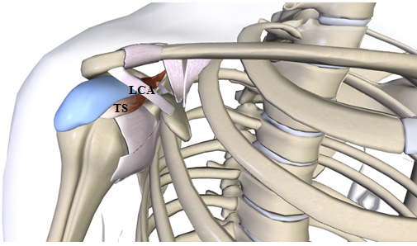

*Figura 1-5*. Vista lateral de hombro derecho. Se pueden apreciar el sitio de inserción del tendón del supraespinoso (TS) en la cabeza humeral, y el ligamento coraco-acromial (LCA). En los movimientos de elevación del brazo, este tendón se comprime contra el LCA, ocasionando el pinzamiento subacromial.

El dolor es el principal síntoma de la tendinitis, acompañado normalmente de debilidad para la abducción, luego surge la atrofia, llevando al paciente a la incapacidad de realizar movimientos normales [1], [11]. El dolor se presenta, mayoritariamente, cuando la persona afectada realiza abducción activa (voluntaria) entre los 60° y 120°, además, debido al dolor, el sujeto puede tener dificultades para conciliar el sueño nocturno. Aunque la presencia de dolor es el principal síntoma de la fase clínica de la enfermedad, en muchas ocasiones pueden presentarse condiciones de inflamación, desgarros y rupturas que no aducen a la presencia de síntomas [1], [6], [15], [18]. La población en riesgo son generalmente personas mayores de 40 años [11].

Sosloswky *et al*. enuncian que diferentes vías hacia la prevención y el tratamiento podrían ser apropiadas para disminuir tasas de tendinitis y rupturas del MR [13]. De igual modo, Dela Rosa *et al.* aseguran que los trabajos futuros deben estar dirigidos, sobre todo, a la prevención en etapas tempranas de la patología, con el objetivo de minimizar la necesidad de cirugía [6].

#### ETIOLOGÍA Y PREVALENCIA.

Taxonómicamente, los factores desencadenantes de la TMR son múltiples y diversos, pero se pueden enmarcar dentro de tres grupos [6]:

* FACTORES INTRÍNSECOS: Codman (1929) fue el primero en proponer esta clasificación. Acá se encuentran los cambios degenerativos causados por el aumento de la edad: fibrilaciones, microdesgarros, pérdida de patrones ondulados en los entramados proteicos y celulares, entre otros. Dentro de esta categoría ingresa también la hipovascularidad, predominantemente encontrada en la zona de inserción del tendón del MSE. Lindblom (1939) fue el primero en describir esta particularidad.
* FACTORES EXTRÍNSECOS: Propuestos por Neer (1972) y comprenden los daños ocasionados por la compresión contra estructuras cercanas, frecuentemente contra el arco coraco-acromial (95 % de las rupturas ocurren por esta razón).
* FACTORES DE SOBREUSO: El sobreuso se genera debido a las grandes cargas constantes resistidas por el tendón, ocasionando desgarros microscópicos de las fibras, y afectando de manera general al tendón. La mayor incidencia de este factor se presenta en atletas y en personas con intensos trabajos manuales repetitivos por encima del nivel del hombro.

Los tendones del MR se encuentran entre los tejidos blandos más comúnmente dañados en el sistema del músculo-esquelético, superados, a nivel clínico, solo por afecciones de la espalda [13]. En Colombia, por ejemplo, la prevalencia de afectaciones de MR es del 70 % de los casos presentados con hombro doloroso, presentándose en mujeres entre 40 y 49 años, y en hombres con edades entre 50 y 59, impactando negativamente en los aspectos económico, social y familiar [2]. En España se estima que aproximadamente entre el siete y el 36 % de la población padece patologías de hombro doloroso [11].

La prevalencia de *rupturas* del MR no es sencilla de establecer, ya que no siempre son sintomáticas [4]. El 50 % de los casos de rupturas clínicas se presentan, en Estados Unidos, en personas mayores de 70 años, y un 30 % en mayores de 60. Además, allí, se realizan anualmente más de 75.000 intervenciones quirúrgicas para reparaciones de rupturas del MR. Asimismo, esta afección causa aproximadamente 4.5 millones de consultas médicas, con síntomas como dolor y discapacidad en la extremidad superior [12]. Resumiendo, esta patología se presenta más en adultos que en cualquier otro grupo poblacional [10], [19].

#### DIAGNÓSTICO Y TRATAMIENTO.

El procedimiento estándar para el diagnóstico de la TMR es la exploración física, la cual es realizada por un profesional en salud (kinesiología, fisioterapia, traumatología, etc.). Durante esta exploración, es común el empleo del test de Jobe, maniobra que es propuesta por diversos autores [3], [7], [18], [21] para evaluar el estado funcional del MSE y su tendón. Esta maniobra consiste en abducciones resistidas con el miembro superior a 90° en plano escapular. Durante este test, los individuos con TMR evidenciarán dolor e imposibilidad para mantener el brazo en la posición mencionada. Además, se realizan exámenes complementarios para el diagnóstico diferencial, tales como el Ultrasonido (US), Tomografía Axial Computarizada, Resonancia Magnética Nuclear (RMN). Las técnicas menos utilizadas para el diagnóstico, son la radiografía convencional y la observación intra-articular (artroscopia) [5].

Los métodos indirectos, tales como el US y la RMN, son precisos para la diferenciación de rupturas, pero poco fiables para los diagnósticos de tendinitis. Esto, sumado a que no todos los cambios estructurales tendinosos están necesariamente relacionados con la aparición de síntomas, es posible explicar la cantidad elevada de fallos en los diagnósticos reportados [5], [15]. A pesar de que en la actualidad se cuenta con amplios recursos tecnológicos, existe una baja correlación entre los resultados de imagenología radiológica y los síntomas generados por esta afección [15].

El tratamiento inicialmente es conservador, y consiste en la inmovilización del miembro afectado. Esto puede efectuarse mediante el empleo de férulas o cabestrillos, acompañados de reposo por parte del paciente. También, se utilizan antiinflamatorios no esteroideos (AINES), analgésicos vía oral e inyecciones locales de anestésicos o corticoides. Para los casos de rupturas, se realizan intervenciones quirúrgicas, seguidas de una etapa de rehabilitación, la cual se centra en la supresión de la atrofia y en la recuperación de los arcos de movilidad [4]–[6].

### ELECTROMIOGRAFÍA DE SUPERFICIE.

Las contracciones del músculo esquelético son posibles gracias a la generación de impulsos eléctricos por parte del sistema nervioso central y a la subsecuente activación de las fibras musculares, llevadas a cabo por el sistema nervioso periférico. Tal respuesta se genera pocos milisegundos después de la transmisión de un impulso de despolarización a lo largo de las fibras, las cuales son inervadas por terminales axónicas específicas. Estos biopotenciales generan dipolos eléctricos, por lo que, la señal electromiográfica de superficie, es la suma témpora-espacial de estos impulsos, denominados potenciales de acción de unidades motoras (PAUM) [22]. Esta actividad puede ser registrada mediante electrodos, ya sea intramusculares (EMGi) o superficiales (EMGs).

La adquisición de la señal de EMGs se puede realizar, básicamente, mediante dos configuraciones. La configuración *monopolar* registra los PAUM de la región de interés, ya que logra la detección del campo eléctrico del volumen implicado. Por su parte, la configuración *bipolar* registra la diferencia entre la actividad detectada por dos electrodos, los cuales están separados por una distancia específica [22], que suele ser alrededor de 20 mm, según recomendaciones de SENIAM (*Surface ElectroMyoGraphy for the Non-Invasive Assessment of Muscles*) [23].

La señal de EMGs puede ser registrada durante la realización de movimientos específicos (tareas funcionales), al igual que durante la realización de la MCV, la cual se usa para la *normalización* de los datos. La señal de EMGs durante la MCV del músculo bajo estudio, es frecuentemente empleada para establecer un valor máximo de amplitud, para luego, asignarle porcentajes de ese valor a la amplitud de la señal durante la ejecución de las distintas tareas funcionales [3], [7], [24]. Otro de los parámetros a analizar dentro de la señal de EMGs, es el intervalo o período de activación muscular [24], [25]. La detección de estos intervalos se puede realizar mediante algoritmos (p. ej. de simple umbral), los cuales establecen valores de umbral de amplitud o *trigger*, que, al ser superados, indican la presencia de actividad muscular [26].

La distribución de los valores discretos de amplitud de la señal de EMGs, en condiciones de fuerza y ángulo articular constante, se ha modelado como un proceso aleatorio, estacionario en sentido amplio, ergódico, con media cero y distribución gaussiana. Para este tipo de distribuciones, el valor de la raíz media cuadrática (*RMS*, por su sigla en inglés), ha sido empleado como estimador de la amplitud (ecuación 1-1), siendo este el desvío estándar de los valores instantáneos del proceso aleatorio, analizado en ventanas de datos del orden de milisegundos [27].

|  |  |
| --- | --- |
|  | (1-1) |

Donde *N* representa el total de muestras del proceso aleatorio, denotadas como *mi*. La señal de EMGs, bajo las condiciones mencionadas, tiene una amplitud que va desde unos cuantos microvoltios hasta aproximadamente 500 milivoltios [22].

Bajo condiciones normales, la señal EMGs posee un contenido frecuencial entre 5 y 500 Hz [22]. En el MSE se ha analizado la densidad espectral de potencia (*PSD*, por su sigla en inglés), obteniendo como resultado valores que van desde 5 Hz hasta 450-500 Hz [21]. La estimación de la *PSD* de la señal de EMGs, se puede realizar valiéndose de su modelo ergódico y estacionario. El espectro de potencia es la transformada de Fourier de la secuencia de autocorrelación (ecuación 1-2) [28]:

|  |  |
| --- | --- |
|  | (1-2) |

Donde es la potencia espectral del proceso estacionario , cuya serie de autocorrelación es . La *PSD* puede ser calculada mediante métodos paramétricos, los cuales utilizan modelos autorregresivos y de media móvil, o no paramétricos (método de Bartlett, Welch, Blackman-Tukey, entre otros), los cuales estiman la potencia espectral de un conjunto de datos, y parten de la hipótesis de estacionariedad [28].

El análisis frecuencial de la señal de EMGs tiene muchas aplicaciones, entre las cuales se puede destacar al estudio de la fatiga muscular. Esto es debido a que, durante la fatiga, se ejecutan disparos de PAUM por parte del sistema nervioso para compensar el déficit metabólico en las unidades contráctiles (mecanismo compensatorio), conllevando a cambios en la amplitud y en el contenido frecuencial de las señal de EMGs [3], [29]. Además, durante la fatiga, ocurre hipoxia y depresión en el metabolismo celular, algo similar a lo que acontece en una tendinitis, por lo que el estudio de la señal EMGs bajo condiciones de fatiga, podría revelar información del estado del MSE. Para analizar el espectro de la señal de EMGs y sus cambios en la fatiga, se suele estimar la *frecuencia mediana* del espectro *(fm)* [21], [30].

Por otro lado, en el rango de frecuencias presentes en la señal de EMGs pueden encontrarse distintas fuentes de ruido: línea de alimentación eléctrica, artefactos de movimientos de cables, interfaz electrodo-piel (ruido electroquímico) y el ocasionado por el sistema electrónico de amplificación (ruido termal) [31]. El filtrado, ya sea analógico o digital de todos estos componentes, es fundamental para mejorar la calidad de la señal de EMGs.

Actualmente, no hay recomendaciones de SENIAM ni de la ISEK (*International Society of Electrophysiology and Kinesiology*) en relación con el tipo de filtro digital ideal para el procesamiento de señales de EMGs [32]. Uno de los más empleados es el Butterworth [22], [24], [33], debido a su suavizada respuesta en frecuencia. Este se conforma con un filtro pasabanda, que, a su vez, está compuesto por un pasa-bajos y un pasa-altos. Los filtros pasa-altos se configuran con frecuencias de corte entre 5 y 30 Hz [17], [21], [24] para la supresión de artefactos de movimientos y cardíacos, ya que estos tienen componentes de bajas frecuencias [17], [31]. Por su parte, la frecuencia de corte del filtro pasabajos, se dispone alrededor de 500 Hz, para así permitir el paso de aproximadamente el 90-95 % de potencia de la señal EMGs. El restante 5-10 %, según las recomendaciones de SENIAM, corresponde al ruido aportado por la interfaz electrodo-piel y por el sistema electrónico del equipamiento de adquisición [21]. El ruido de línea de alimentación eléctrica (50 Hz) y sus armónicos, pueden ser atenuados mediante la aplicación de filtros Notch (rechazabanda) [22], [26], [30].

#### SEÑAL ELECTROMIOGRÁFICA DEL MÚSCULO SUPRAESPINOSO.

El nervio supraescapular es quien se encarga de transportar los biopotenciales eléctricos al MSE [4], lo cual permite los movimientos de abducción, aducción y rotación del brazo [25].

En el MSE, los valores de amplitud de la señal EMGs en la realización de registros estáticos y dinámicos, son normalizados mediante la realización de la MCV. Esto tiene como fin conferirle, a los valores de activación muscular en distintos movimientos, porcentajes de tal valor máximo. Además, para el análisis de los intervalos de actividad en la señal de EMGs, puede ser necesaria la normalización temporal, para que, las tareas efectuadas, tengan la misma duración. Con estas dos normalizaciones (de amplitud y en tiempo) es posible realizar la comparación entre los períodos musculares activos y sus amplitudes entre los distintos individuos a estudiar.

Wickham *et al.* [24] realizaron un análisis en el MSE (entre otros músculos), durante movimientos de abducción activa entre cero y aproximadamente 170° en 18 individuos (figura 1-6). Estas labores tuvieron por objetivo caracterizar los niveles de activación muscular (expresados como un porcentaje de la MCV) para distintos grados de elevación del miembro superior en sujetos sanos. Los resultados encontrados coinciden con la mayoría de estudios hechos [7], [23], [25], y establecen valores entre el 20 y 50 % de la MCV del MSE, durante la realización de movimientos de abducción activa, en planos coronal y escapular.

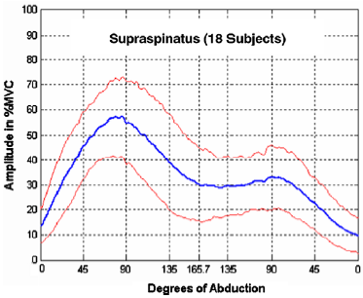

*Figura 1-6*. Perfil de intensidad característico de la señal de EMGs del MSE durante abducción/aducción activa entre 0° y aprox. 170°. El eje *x* corresponde a los grados de elevación (*degrees of abduction*) del miembro superior. En estos estudios es común normalizar la amplitud de la señal a la MCV (eje vertical) durante la ejecución de tareas funcionales, además de la normalización temporal. Tales perfiles se emplean para el análisis de los niveles de activación muscular y su evolución en los distintos grados de elevación del miembro superior, en sujetos sanos y/o patológicos. La línea azul representa el valor medio, mientras que las líneas rojas equivalen a los desvíos estándar de este valor, conformando así al perfil de intensidad para 18 individuos sanos. Tomado de [24].

Existe una amplia coyuntura acerca de los niveles de activación de este músculo para los distintos grados de elevación del brazo [7], [18], [24], [25], pero el concepto más generalmente aceptado, es que tiene una intervención agonista y sinergista en el rango de abducción entre los 0 y 180 grados, con valores pico entre los 70 y 120° (figura 1-7) [7], [24], [25]. Se ha encontrado que el MSE se activa, incluso, antes del inicio del movimiento, es decir, en estado de reposo (*standing)* [24], [33], definido como el momento en que los brazos se hallan extendidos a lo largo del cuerpo.

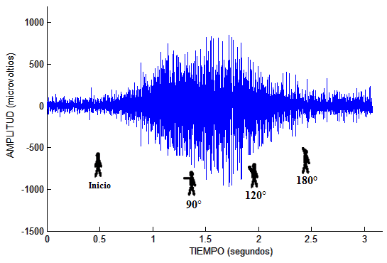

*Figura 1-7*. Actividad electromiográfica del MSE para distintos grados de elevación del brazo. Se puede identificar, cualitativamente, mayor actividad entre aprox. 80 y 120°, como plantean estudios referidos.

Junto con los demás músculos de la cintura escapular, el MSE consigue la realización de todos los movimientos del miembro superior. Sin embargo, Jobe y Moynes (1982) lograron elaborar una prueba para evaluar, físicamente, y de manera casi particular, al tendón del MSE, en una maniobra conocida como el *test de Jobe.* Esta actividad consiste en la evaluación de la fuerza isométrica, con el brazo abducido a 90° en plano escapular. El registro de la señal de EMGs durante esta prueba, revela información (casi aisladamente) del MSE [7].

Un problema común a la hora de registrar la señal de EMGs del MSE durante la elevación del brazo, es la interferencia causada por los músculos adyacentes (*crosstalk*), que son el deltoides y el trapecio. Sin embargo, sobre la zona del vientre del supraespinoso (donde se sugiere colocar los electrodos para el registro de la señal de EMGs del MSE), estos músculos están compuestos, principalmente, por tejido fascial [34]. Además, este *crosstalk* entre el trapecio superior y el supraespinoso es relativamente bajo (~20 %), lo que permite que el registro de la señal de EMGs en el MSE sea factible y confiable [23], [34].

# MATERIALES Y MÉTODOS

## METODOLOGÍA EXPERIMENTAL

A los fines de evaluar los efectos de la degeneración de la unidad miotendinosa, previa a la aparición de síntomas de la tendinitis, y su relación con la señal electromiográfica, se realizó la comparación de esta señal en dos grupos de sujetos. El primer grupo (control), estuvo constituido por mayores de 40 años, cuyas actividades diarias no figuraban como factores de riesgo para el desarrollo de tendinitis del MSE. El segundo grupo (riesgo) fue conformado por sujetos del mismo rango etario que, por la realización de tareas frecuentes de elevación del brazo por encima del nivel del hombro y otras actividades repetitivas, estén en riesgo de desarrollar la patología [1]–[3] (figura 2-1). Además, los sujetos que se mostraron positivos ante el test de Jobe, fueron incorporados al grupo riesgo. Se valoraron las características de la señal de EMG en situaciones estáticas y dinámicas (actividades descritas en el protocolo de registro - apartado 2.3), y se analizó si tales variables de la señal de EMGs presentaban diferencias entre grupos, o bien entre miembro dominante (DOM) frente al no dominante (NDOM) en los sujetos de ambos grupos (comparación DOM vs. NDOM).

*Figura 2-1.* Ilustración de grupos a analizar dentro de la tesis. Las actividades que constituyen factores de riesgo son los movimientos repetitivos por encima del nivel del hombro y los trabajos manuales intensos con elementos pesados.

## SUJETOS

El MSE tiene un rango de actividad entre 0° y 180° de elevación en los planos coronal y escapular, siendo los 90° el punto donde mayor porcentaje de activación presenta [7], [23], [24]. Wickham *et al.* [24] encontraron que, a los 90° de abducción, este músculo presentaba una media del 55 % de la MCV, con un desvío estándar de aproximadamente 15 % de la misma variable.

Teniendo como base tales valores, se calculó un tamaño muestral (*N*) para un test *t* de dos colas, paralelo, con un alfa *(α)* de 0,05 y una potencia estadística del 80 % (ecuación 2-1). La media del grupo control se tomó como 55 % de la MCV y, la del grupo riesgo 35 %, tratando de encontrar una variación de aproximadamente 20 % en la MCV entre grupos; además, se asumieron desviaciones estándares iguales (15 % de la MVC):

|  |  |
| --- | --- |
|  | (2-1) |

Donde *m* es el tamaño de cada grupo, representa la varianza (cuadrado de la desviación estándar asumida), *d* simboliza la diferencia entre medias de los grupos (0,20), y *k=16*, quecorresponde a una constante para valores de potencia estadística de 80 % y un error de significación de 0,05 [35]. El tamaño muestral estimado fue de 20 participantes (10 para cada grupo), con un tamaño de efecto de 1.33.

Por lo expuesto, se eligieron 20 voluntarios de la comunidad Oro Verde/Paraná (Entre Ríos, Argentina), que cumplieran con los criterios de inclusión establecidos. No se estudiaron a deportistas de alto rendimiento, para así evitar variaciones en la señal dadas por efectos del entrenamiento de la musculatura del MR [21] (criterio de exclusión).

El grupo control estuvo constituido por un sujeto de género femenino y nueve masculinos, con edades entre 40 y 56 años (media = 45,3 ± 5,2), con resultados negativos ante el test de Jobe y sin antecedentes de tendinitis del MSE. El grupo riesgo fue conformado por dos damas y ocho caballeros, con edades entre 40 y 63 años (media = 49,1 ± 9,1), algunos resultaron positivos ante el test de Jobe, y todos realizaban frecuentemente, dentro de sus labores diarias, actividades de sobreuso del miembro superior, sin embargo, ninguno tenía diagnóstico confirmado de tendinitis del supraespinoso. Todos los sujetos, de ambos grupos, eran diestros.

## PROTOCOLO DE REGISTRO

### MANIOBRA DE JOBE.

Se inició con la maniobra de Jobe y Moynes para identificar patología del tendón del MSE [7], [15]. Esta prueba consiste en la realización de abducciones resistidas a 90º en plano escapular (brazo flexionado horizontalmente 30º) y rotado internamente (prueba llamada *test empty can*). La presencia de dolor o de imposibilidad para mantener la posición ante la elevación resistida, indicaría alteraciones del tendón del MSE.

### UBICACIÓN DE MÚSCULO Y ELECTRODOS.

El MSE se encuentra ubicado encima del punto medio de la espina de la escápula (fosa supraescapular) [16], [18], [23], por tanto, en ese lugar se colocó el primer electrodo. Contribuye, para la identificación de la espina escapular, la colocación del brazo extendido (en eje sagital) acompañado de un movimiento de aducción. De esta manera se pudo situar, encima de la parte medial de la espina, al MSE (figura 2-2).

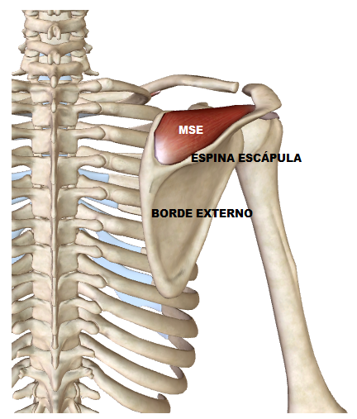

*Figura 2-2*. Vista posterior de miembro superior derecho. Se pueden vislumbrar al borde externo de la escápula, su espina y al músculo supraespinoso.

Según las recomendaciones de *SENIAM*, la distancia interelectrodo debe ser de 2 cm, alineada según la dirección de las fibras musculares [23], por lo cual, el segundo electrodo, se puso bajo la espina escapular, a dicha distancia del primero. Por su parte, el electrodo de referencia *(ground*) debe ser ubicado en una superficie ósea y, en lo posible, plana (p. ej. el acromion o 5ta. vértebra cervical [7]), por lo que esta referencia fue ubicada en la clavícula o en la apófisis estiloides del cúbito, según lo permitiera la fisionomía del sujeto a estudiar (figura 2-3).

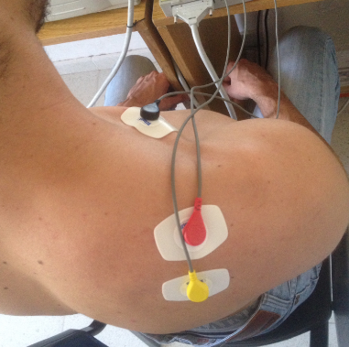

*Figura 2-3*. Ubicación física de electrodos. El electrodo rojo corresponde a la ubicación del MSE, el amarillo fue ubicado a 2 cm del anterior, y el electrodo de color negro *(ground)* fue situado en la clavícula. Todos los registros fueron realizados mientras los sujetos permanecían sentados.

### TAREAS FUNCIONALES.

Primariamente se realizó el test de Jobe, dado que consigue la activación máxima del MSE. Dentro de este procedimiento, se hizo el registro de la MCV durante cinco segundos, cuya amplitud fue empleada para la normalización de los datos de la señal de EMGs para cada uno de los miembros del sujeto. Por otro lado, Kelly *et al.* [18] evaluaron distintas tareas funcionales en sujetos sintomáticos, asintomáticos y control, encontrando que la tarea funcional donde más se activaba este músculo, era el levantamiento de ocho libras (~ 4 Kg) hasta el nivel del hombro (90°) en plano coronal.

Por lo expuesto anteriormente, la tarea funcional seleccionada fue la abducción en plano coronal hasta 180° (a este nivel, aún se presenta activación por parte del MSE [24]) con posterior aducción hasta 0°. Este movimiento tuvo una duración de 10 segundos (cinco para subfase) y fue reiterado 20 veces. Además, dicha actividad repetitiva, fue efectuada antes y después de una actividad que provocara en los sujetos fatiga muscular, y que consistió en la realización del test de Jobe de manera prolongada. Tal fatiga se midió subjetivamente mediante observación (pérdida de estabilidad y fuerza) y diálogo con los sujetos.

Todas las movilizaciones se efectuaron con el sujeto sentado. Además, previo a cada una de las tareas funcionales, se registraron cinco segundos en estado estático, a los fines de determinar presencia de actividad o no durante el *standing* [24]. Para ello se evaluó la relación entre la amplitud durante tal *standing* en la señal y la MCV del mismo miembro en el sujeto. Asimismo, esta amplitud de la señal en reposo fue empleada para establecer un umbral de la actividad electromiográfica para cada miembro en el sujeto, y con ello poder determinar los intervalos de activación durante las tareas funcionales.

Se instruyó al paciente para que pudiera realizar correctamente todos los movimientos. La medición de los 10 segundos de cada tarea funcional, se hizo con un metrónomo (60 pulsos por minuto), combinado con el conteo en voz alta por parte del profesional a cargo. Esto último se hizo con el fin de que el sujeto pudiese escuchar y realizar la trayectoria (0°-180°) en forma eficiente.

### ACCIONES ADICIONALES.

Siguiendo las recomendaciones de SENIAM, una vez ubicado el músculo a explorar, la piel debe ser rasurada si hay presencia de vello y acto seguido limpiar con alcohol isopropílico. Esto tiene por objetivo de generar una buena interfaz electrodo-piel, para luego, aplicar el gel y finalmente ubicar el electrodo.

El protocolo de registro de EMGs en el MSE para el ensayo planteado, se resume en la figura 2-4:

*Figura 2-4*. Protocolo de registro de EMGs en el MSE.

Considerando el número de pacientes (20) y el volumen de datos obtenidos de ellos (un total de 160 registros - ocho por paciente), fue necesaria la correcta identificación de todos y cada uno de los datos, los cuales se rotularon de la siguiente manera (tabla 2-1):

*Tabla 2-1*. Forma en que se etiquetaron los datos de los sujetos. Las observaciones incluyeron antecedentes patológicos de hombro y actividades particulares y/o inusuales.

|  |  |  |  |  |  |  |
| --- | --- | --- | --- | --- | --- | --- |
| Sujeto | Miembro | Grupo | Test Jobe | Tarea funcional | Nombre de archivo | Observaciones |
| PACIENTE 1 | Derecho | Riesgo/Control | +/- | Test Jobe | P1TJD |  |
| Tarea pre-fatiga | P1PFD |  |
| Test de Jobe fatiga | P1TJFD |  |
| Tarea pos-fatiga | P1FD |  |
| Izquierdo | Riesgo/Control | +/- | Test Jobe | P1TJI |  |
| Tarea pre-fatiga | P1PFI |  |
| Test de Jobe fatiga | P1TJFI |  |
| Tarea pos-fatiga | P1FI |  |

## CONSENTIMIENTO INFORMADO

El protocolo descrito fue aprobado por el Comité Central de Bioética de la provincia de Entre Ríos (Argentina). Todos los sujetos confirmaron su participación voluntaria y autorizaron el empleo de las señales registradas para fines investigativos y/o académicos.

Tanto la información suministrada a los sujetos como el consentimiento informado, se encuentran en el *Anexo* *A*.

## MATERIALES Y SOFTWARE

El trabajo se realizó en las instalaciones del Laboratorio de Ingeniería en Rehabilitación e Investigaciones Neuromusculares y Sensoriales (LIRINS) de la Facultad de Ingeniería de la Universidad Nacional de Entre Ríos (FI-UNER). La adquisición de las señales se hizo mediante un equipo de registro de señales bioeléctricas de 32 canales (marca Neuroscan Inc., Syn-Amps, modelo 5083®), capaz de realizar registros de la señal de EMGs bipolar con la tasa de muestreo propicia (≥ 1,2 KHz) para la adquisición de bioseñales producidas por el MSE. Asimismo, se emplearon electrodos descartables de Ag/AgCl (plata/cloruro de plata) (Ref. 2244, marca 3M® Healthcare, tamaño 40 mm x 33 mm).

La tasa de muestreo empleada fue de 2 KHz, ganancia de 1000, filtro pasa-altos configurado en 10 Hz (según recomendaciones de SENIAM para evitar contaminación de artefactos de movimientos y cardíacos [31]) y pasabajos en 500 Hz. Además, los datos se obtuvieron sin filtrado en 50 Hz, ya que la supresión del ruido de línea de base y sus armónicos fueron tratados digitalmente.

Finalmente, los archivos crudos fueron digitalizados y almacenados mediante el software de registro Scan 4.3® de Neuroscan, para posterior procesamiento usando Matlab versión R2013a®. El análisis estadístico se hizo mediante los programas MINITAB v. 16® y SPSS v. 21 de IBM®.

## PROCESAMIENTO DIGITAL

Como primera medida, los datos fueron acotados temporalmente según el tipo de actividad: test de Jobe (5 segundos), fatiga (tiempo particular de cese de actividad dependiente del sujeto) o tareas funcionales (TF: 205 segundos).

### **PERFILES DE INTENSIDAD.**

Paso seguido, se realizó un tratamiento sobre los registros de TF para determinar los *perfiles de intensidad*. Inicialmente a los registros se les hizo una rectificación de onda completa, y, posteriormente, se les aplicó un filtro pasabajos con frecuencia de corte en 6 Hz, lo cual tuvo por objeto obtener la envolvente de la señal, tal como hicieron Wickham *et al.* [24]. Una vez generada la envolvente, se tomaron ventanas móviles no solapadas de 1000 puntos (500 ms), a las cuales se les calculó el valor RMS y se les dividió sobre la amplitud de la señal en MCV (normalización en amplitud). Esto se hizo a lo largo de cada una de las TF obteniendo así un perfil de intensidad general para las 20 abducciones/aducciones para cada miembro y tareas (pre y posfatiga) de los sujetos de ambos grupos. De los perfiles, se extrajeron dos variables: *media (con sus desvíos estándar) y máxima amplitud durante registros de TF.*

### **AMPLITUD EN MCV.**

La *amplitud de la señal en MCV* (obtenida durante la ejecución del test de Jobe) se estimó a través del valor *RMS* de ventanas móviles de 1200 puntos (600 ms), que se desplazaban a lo largo de toda la señal (filtrada y rectificada, como se detalla en la sección 2.6.3). Para la determinación de la máxima contracción se seleccionó el máximo valor *RMS* de dichas ventanas, de la misma forma que lo hicieron Wickham *et al.* [24]*.*

### **ESTIMACIÓN ESPECTRAL Y FILTRADO DIGITAL.**

Una vez que los registros fueron normalizados en tiempo, y que se obtuvieron los perfiles de intensidad, se estimó la *PSD* de los datos crudos, a fin de conocer su espectro de frecuencias. Esto se efectuó mediante la transformada de Fourier y el método de Welch, seleccionando, para este último, un 50 % de solapamiento entre las ventanas móviles, cuya longitud *l* se determinó con el cociente entre la extensión de la señal y la cantidad de ventanas (20)*,* además, se utilizaron ventanas Hanning de igual longitud.

Habiendo obtenido la *PSD* de los datos crudos, se aplicaron filtros Butterworth sin retardo de fase, lo cual se elaboró aplicando el filtro en ambas direcciones de los vectores de datos, y se hizo para evitar distorsiones de fase. Se seleccionaron filtros pasaltos y pasabajos de 8vo. orden, con frecuencias de corte en 5 y 500 Hz, respectivamente; además de filtros Notch para el ruido de línea de 50 Hz y su primer armónico. Algunos registros contenían hasta el 3er. y/o 4to. armónico del ruido de línea, y para estos casos también se aplicó un filtro Notch. Las secciones con presencia evidente de artefactos de movimiento que escaparon al proceso de filtrado, fueron removidas de las señales. Seguidamente, a los registros se les calculó nuevamente su *PSD*, para así evaluar gráficamente el desempeño de los filtros digitales, además de poder estimar la *frecuencia mediana* de las TF pre y posfatiga. La *fm* se calculó sumando, consecutivamente, las áreas relativas bajo la curva del espectro de frecuencias, hasta llegar al punto donde se dividía tal distribución en dos partes iguales.

### **ACTIVIDAD EN *STANDING.***

Posteriormente, se determinó la *actividad en reposo* (*standing),* la cualse hizo mediante el cociente entre la amplitud de la señal EMGs (valor *RMS*) en reposo, es decir, en los 5 segundos iniciales de los registros de TF, y la amplitud de la señal en MCV para el miembro bajo estudio. De esta manera, se expresó dicha actividad como porcentaje de la MCV.

### **PERÍODOS DE ACTIVIDAD MUSCULAR.**

Para el cálculo de los *períodos o intervalos de actividad muscular* se empleó un algoritmo de simple umbral, fijando un valor *trigger* de dos veces la amplitud de la señal en la línea de base. Los valores de la señal que superaron tal umbral, se consideraron como indicadores de actividad del MSE. Se obtuvo, de esta forma, el porcentaje del tiempo sobre el total de la duración de la TF, en el cual el músculo se encontraba activo.

### **AMPLITUD Y TIEMPO DE FATIGA.**

La *amplitud de la señal EMGs en fatiga* se calculó de la misma forma que la *amplitud en MCV*, pero sobre los registros del test de Jobe para inducción de fatiga muscular. *El tiempo de fatiga* se tomó como la duración total de la señal durante los registros en mención.

## ANÁLISIS ESTADÍSTICO

Es muy importante mencionar que todas las variables fueron importantes dentro de la presente investigación. Por un lado, todas las comparaciones entre grupos fueron relevantes, ya que evidenciaron cómo los factores de riesgo inciden en la señal de EMGs, y qué variación tuvieron en relación con el grupo control (análisis intergrupo). Por otro lado, dentro de los grupos (análisis intragrupo), la comparación del miembro dominante contra el no dominante también reveló información valiosa, ya que el dominante es el miembro que los sujetos emplean en la ejecución de sus tareas diarias, y, por ende, es el que podría contener las hipotéticas alteraciones de la unidad miotendinosa.

Se emplearon cuatro tipos de *tests* estadísticos. Para las comparaciones de variables intergrupo, es decir, relación entre miembros dominantes de ambos grupos (*tiempo de fatiga, fm y períodos de actividad muscular)*, se usaron test *t* para muestras independientesy de Mann-Whitney, según los datos provengan o no, respectivamente, de una distribución normal. Para las variables donde se realizó la comparación del miembro dominante vs. no dominante (comparaciones intragrupo: *amplitud en MCV y en fatiga*, *fm, actividad en standing y amplitud media y máxima en TF)* se utilizaron test *t* para medidas repetidas y de Wilcoxon, según sea positivo o no el criterio de normalidad, respectivamente. Asimismo, las variables que provenían de una distribución normal, se representaron mediante gráficos de intervalos, mientras que, para aquellas que no seguían tal distribución, se emplearon diagramas de cajas *(box-plot).*

# RESULTADOS

Los registros crudos inicialmente fueron acotados en tiempo según el tipo de señal, tal como se ilustra en la figura 3.1:

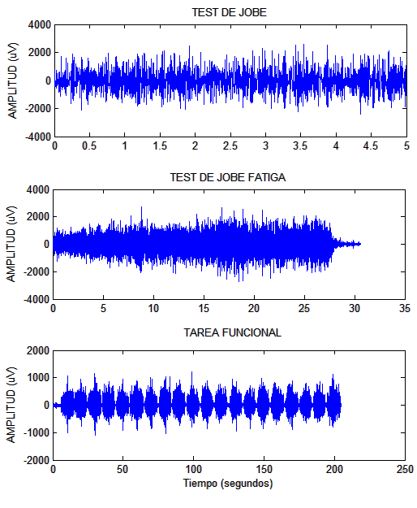

*Figura 3-1*. Datos crudos obtenidos del brazo derecho de un sujeto del grupo riesgo. De arriba hacia abajo: 1. Test de Jobe (5 s), donde se hizo el registro de la MCV. 2. Test de Jobe para inducción de fatiga muscular (tiempo tomado hasta cese de actividad). 3. Tareas funcionales: cinco segundos iniciales en reposo, seguidos de 20 abducciones/aducciones en plano frontal (205 s).

## PERFILES DE INTENSIDAD

Una representación de registros de EMGs en TF y el subsiguiente proceso de rectificación y filtrado para la obtención de la envolvente se ilustra en la figura 3-2:

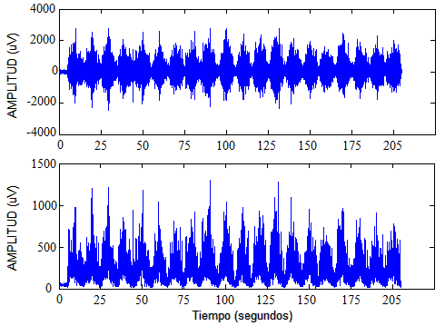

*Figura 3-2:* Señal cruda de TF (superior) y envolvente obtenida (inferior). El eje *x* representa las el tiempo (s) de duración de las 20 TF, mientras que el eje *y* equivale a la amplitud (µV).

De la envolvente de la señal, posteriormente, se extrajeron los perfiles de intensidad. Estos mostraron, para ambos grupos, similitudes a nivel morfológico (figura 3-3):

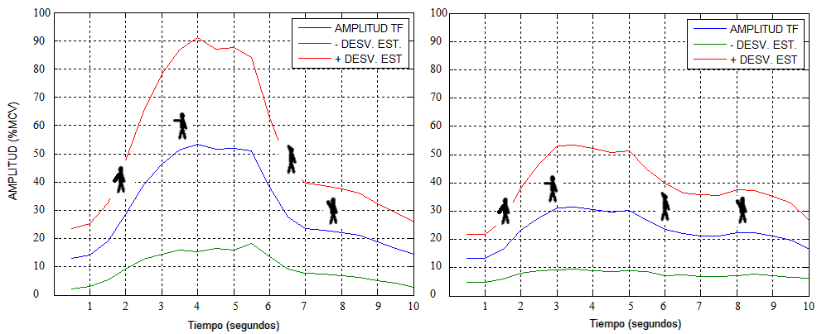*Figura 3-3:* Perfiles de intensidad obtenidos para sujeto del grupo riesgo (izquierda) vs. control (derecha). Se ilustra al perfil para las amplitudes medias (líneas azules), además de sus desvíos estándar inferior (verde) y superior (rojo). El eje horizontal corresponde al tiempo (s), mientras que el eje *y* representa la amplitud de la señal, expresada como porcentaje de la MCV.

Se puede observar una meseta en la parte superior de los perfiles, la cual corresponde a los valores de máxima activación muscular durante las TF, es decir, cuando el miembro se encuentra, aproximadamente, entre 80° y 120°. Además, la caída de la curva, posterior a dicha meseta, posee cierta suavidad. Esto no es casual, ya que corresponde a la reactivación del MSE para el descenso del miembro, es decir, durante la fase de aducción. De esta manera se caracterizó la actividad del MSE en tareas de abducción/aducción activa entre cero y 180°.

A pesar de que hubo similitudes en la forma del perfil, se presentaron diferencias a nivel cuantitativo, es decir, en las variables extraídas de dichos perfiles (amplitudes medias y máximas), tal como lo ilustran los gráficos de cajas de la figura 3-4:

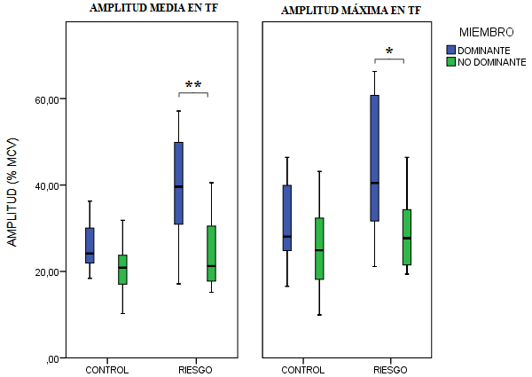

*Figura 3-4*: Gráficos de cajas para *amplitud media (izquierda)* *y máxima (derecha)* del perfil de intensidad de ambos grupos. El eje vertical corresponde a la amplitud de la señal expresada como porcentaje de la MCV*.* Se observan diferencias entre miembros (cajas azules vs. verdes), más pronunciadas en el grupo riesgo que en el control, para ambos tipos de amplitudes de TF. Los símbolos * y ** representan niveles de significancia para *p<0,05 y p<0,01*, respectivamente.

En la *amplitud media de la señal en las TF¸* la comparación dominante contra no dominante (DOM vs. NDOM) fue significativa para el grupo riesgo *(p=0,006),* mientras que, la misma comparación en el grupo control fue baja *(p=0,341).* Asimismo, la *amplitud máxima de la señal en las TF,* arrojó diferencias significativas en la comparación DOM vs. NDOM del grupo riesgo *(p=0,045),* no siendo así para los datos del control *(p=0,179).*

## AMPLITUD EN MCV

La MCV fue un parámetro muy importante a estudiar, ya que, la máxima fuerza que puede desarrollar el MSE, pone de manifiesto la capacidad contráctil de fibras musculares, las cuales, *a priori¸* estarían alteradas en los sujetos del grupo riesgo, en comparación con las del grupo control.

Los resultados de los valores de la amplitud de la señal EMGs en MCV para ambos grupos se ilustra en la figura 3-5:

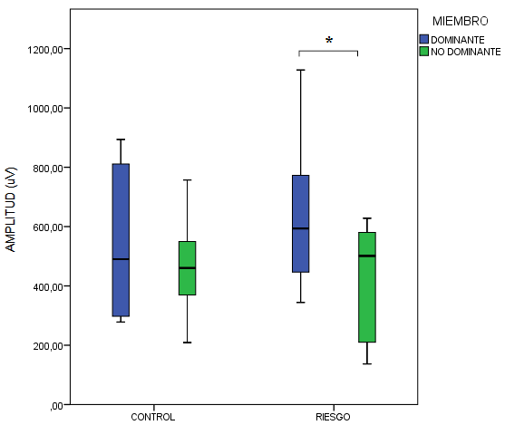

*Figura 3-5.* Gráfico de caja para valores de la amplitud de la señal en MCV de ambos grupos y miembros. El eje *y* corresponde a la amplitud de la señal (µV) durante registros de MCV. El asterisco (*) representa una diferencia estadísticamente significativa *(p<0,05)* entre miembros DOM vs. NDOM del grupo riesgo, hecho que no se da para el grupo control.

Los niveles de significancia *(valores p)* fueron, puntualmente, *0,034* y *0,749,* para el grupo riesgo y control, respectivamente, en la comparación DOM vs. NDOM.

## ESTIMACIÓN ESPECTRAL Y FILTRADO DIGITAL

Los resultados de los procesos de filtrado y estimación espectral, realizados por los métodos expuestos, se muestran en la figura 3-6:

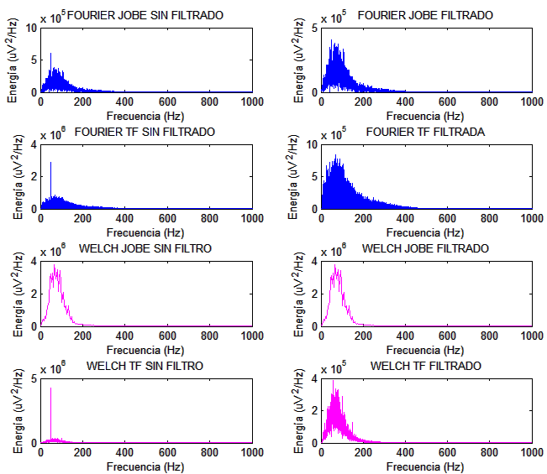

*Figura 3-6.* Espectros de frecuencias de *test* de Jobe y TF. El color azul corresponde a espectros obtenidos mediante la transformada de Fourier, mientras que el color magenta equivale a los derivados del método de Welch. Este último devuelve espectros más suavizados y continuos, debido, más que nada, al solapamiento de ventanas hecho durante el cálculo. Los espectros del lado izquierdo corresponden a las señales crudas, mientras que las filtradas están del lado derecho.

Durante los registros, el software Neuroscan 4.3® exhibía una ventana *online* de PSD de las señales adquiridas, donde se observaban componentes de ruido de línea en 50 Hz y sus armónicos. Una vez digitalizadas, las señales crudas revelaban tal interferencia, con mucha más potencia que la señal en 50 Hz y en su primer armónico, aunque algunos registros, contenían hasta el segundo y tercer armónico. Una vez filtradas, se evidenció, cualitativamente, la ausencia de dicho ruido de línea, además de mayores densidades espectrales de potencia en bajas frecuencias, por debajo de 300 Hz.

La variable a estimar dentro de este apartado, fue la *frecuencia mediana (fm)* (figura 3-7)*.*

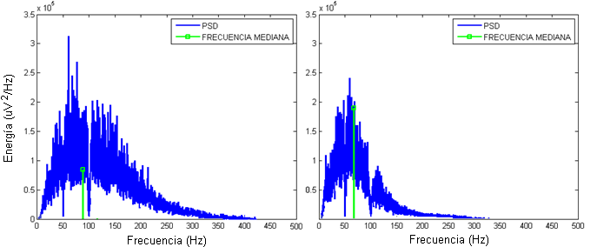

*Figura 3-7.* Espectro de frecuencias y *fm* (línea verde vertical) de registro de TF de grupo control (izquierda) comparado con sujeto riesgo (derecha). El eje *x* representa la frecuencia (Hz), mientras que el eje vertical corresponde a la potencia de la señal (µV2/Hz) para dichos valores de frecuencia. Se puede notar un corrimiento de la *fm* hacia valores inferiores para el sujeto del grupo riesgo. Asimismo, se ilustra la acción de los filtros Notch para las componentes de ruido de línea de 50 y 100 Hz.

Una de las relaciones más importantes dentro de esta variable, es la comparación de *fm* entre miembros dominantes (dominante-control vs. dominante-riesgo), ya que los brazos empleados en las labores diarias son, desde luego, los expuestos a los posibles daños de la unidad miotendinosa. Dicho análisis deja en evidencia menores valores de *fm* para el grupo riesgo.

El test estadístico aplicado para evaluar esta relación, expuso una diferencia estadísticamente significativa *(p=0,025)* entre valores de *fm* de miembros dominantes de ambos grupos (figura 3-8). No obstante,hubo bajos niveles de significancia en la comparación intragrupo DOM vs. NDOM tanto para el grupo riesgo como para el control *(p>0,40).*

Se observó, además, que dentro de la mayoría los registros de TF pre y posfatiga, la *fm* estuvo por debajo de 100 Hz, lo cual sugiere que el contenido de potencia espectral del MSE es, mayoritariamente, de bajas frecuencias.

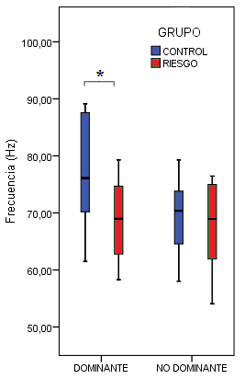

*Figura 3-8:* Gráfico de cajas de valores de *fm* de ambos grupos. El eje *y* corresponde a valores de *fm* (Hz). Se puede observar una diferencia estadísticamente significativa (marcada con *) entre miembros dominantes de los grupos (relación intergrupo).

Por otro lado, las variaciones de los contenidos frecuenciales durante registros pre y posfatiga, para ambos grupos de sujetos, fueron leves (figura 3-9), exhibiendo, en la mayoría de sujetos, corrimientos en la PSD hacia frecuencias más bajas cuando el MSE era fatigado mediante el test de Jobe. Sin embargo, tales diferencias no fueron significativas en el grupo riesgo *(p=0,521)*, ni en el control *(p=0,144).*

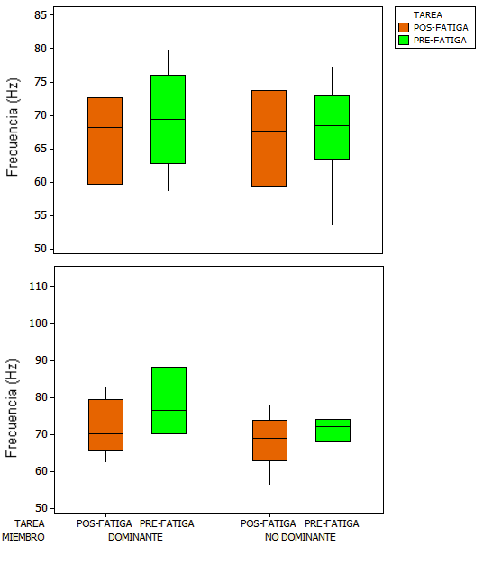

*Figura 3-9*. Gráfica de caja para la *fm* de registros pre y posfatiga de grupo *control* (superior) y riesgo (inferior). El eje vertical representa los valores de *fm* (Hz). La línea horizontal en la caja corresponde al segundo cuartil (mediana). Las gráficas también discriminan según el tipo de miembro (dominante y no dominante). Si bien los gráficos llevan a pensar que hay un corrimiento hacia bajas frecuencias en la *fm* de las tareas posfatiga (cajas de color naranja), los *tests* estadísticos ejecutados no evidenciaron diferencias en dicha variable para ninguno de los grupos.

## ACTIVIDAD EN STANDING

Los cinco primeros segundos registrados con el miembro en estado de reposo (figura 3-10), previos a las TF, se hicieron con el fin de analizar qué porcentaje de la MCV representaba tal actividad en *standing.*

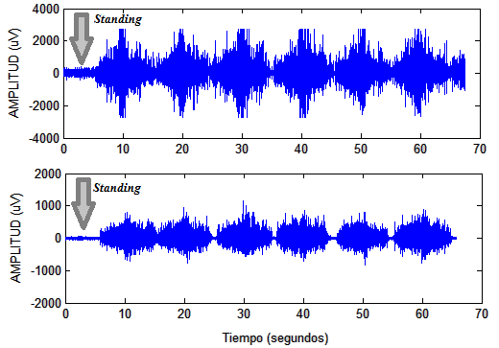

*Figura 3-10:* Registro crudo de la señal de EMGs durante TF. El eje *x* representa el tiempo demandado para seis TF y el intervalo inicial de *standing*, mientras que el eje *y* equivale a la amplitud de la señal (µV). Se ilustran los registros del miembro dominante (imagen superior) y no dominante (inferior) de un sujeto del grupo riesgo. La flecha de color gris representa a los cinco segundos iniciales, donde los sujetos permanecían con el miembro superior inmóvil.

Todas las señales presentaron una amplitud en dicho *standing* por debajo del 10 % de la MCV. Los datos obtenidos se ilustran en la figura 3-11:

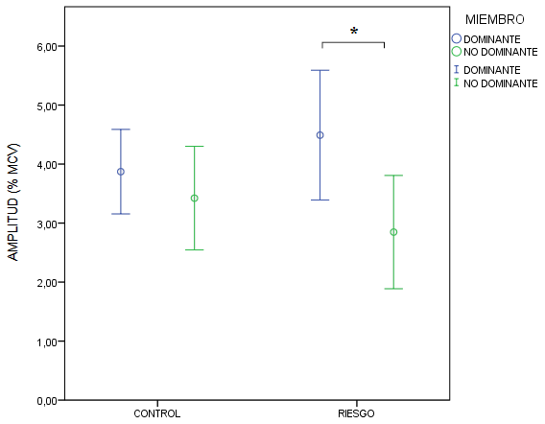

*Figura 3-11.* Gráfico de intervalo de confianza (IC) del 95 % de la media para valores de la actividad en *standing* en ambos grupos. El eje *y* representa la actividad muscular en reposo, expresada en porcentaje de la MCV. Es posible notar, al igual que en variables expuestas anteriormente, una diferencia estadísticamente significativa (marcada con *) dentro del grupo riesgo, en la comparación DOM vs NDOM (barras azules vs. verdes), no siendo así para los datos del grupo control.

La *actividad en standing* presentó diferencias estadísticamente significativas en la comparación entre los miembros (DOM vs NDOM) del grupo riesgo *(p=0,02),* mientras que tal parámetro en el grupo control fue de 0,413, por lo que no tuvo diferencias significativas.

## PERÍODOS DE ACTIVIDAD MUSCULAR

Luego de las mediciones de la actividad en reposo, se estimó la activación muscular durante las tareas funcionales ejecutadas. Los *períodos o intervalos activos* manifestaron una elevada acción del MSE durante la realización de las TF (figura 3-12):

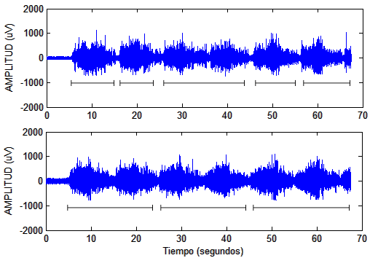

*Figura 3-12.* Intervalos de actividad del MSE durante registros de EMGs en la ejecución de tareas funcionales. El eje *x* representa el tiempo demandado para seis TF y el intervalo inicial de *standing*, por su parte, la vertical indica la amplitud de la señal (µV). Este gráfico muestra el registro de seis TF del lado DOM. de un sujeto de grupo control (superior) y uno del mismo miembro del grupo riesgo (inferior). Las barras horizontales ubicadas debajo de la señal, representan los segmentos activos, mientras que los espacios entre dichos segmentos indican ausencia de actividad muscular. Se pueden observar líneas de intervalos más grandes en el registro del sujeto del grupo riesgo.

La activación se tomó como los puntos de la señal que superaban el umbral *(trigger)* de dos veces el desvío estándar de la línea de base. Todos los registros, en ambos grupos y miembros, estuvieron activos, como mínimo, el 80 % del tiempo total de las TF. En el análisis estadístico de los datos de *períodos de actividad,* hubo diferencias significativas en la comparación de miembros dominantes (DOM riesgo vs DOM control) de ambos grupos *(p=0,01)* (figura 3-13):

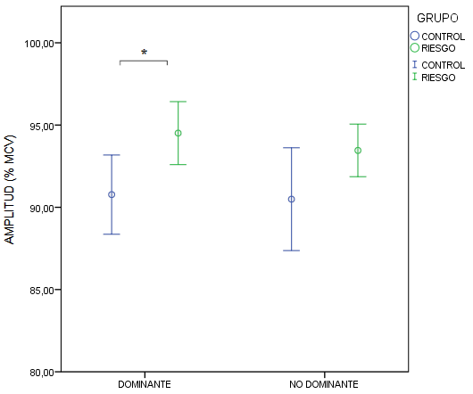

*Figura 3-13.* Gráfico de IC del 95 % de la media para los *períodos de actividad* del MSE en ambos grupos. El eje *y* corresponde al porcentaje de tiempo activo durante la realización de TF. Todos los períodos de actividad fueron iguales o superiores al 80 %, además, es posible vislumbrar una mayor actividad en el lado dominante de los sujetos del grupo riesgo (color verde), en comparación con el los sujetos control (color azul). El símbolo * representa una diferencia estadísticamente significativa *(p<0,05).*

## AMPLITUD Y TIEMPO DE FATIGA

Los resultados de los datos de amplitud de la señal durante el test de Jobe para inducción de *fatiga muscular* se muestran en la figura 3-14, donde se presentan las diferencias entre DOM vs. NDOM tanto del grupo riesgo como el control.

Todos los sujetos del estudio experimental pudieron realizar las TF a cabalidad, a excepción de un individuo del grupo riesgo, quien solo pudo completar 13 abducciones/aducciones posfatiga, a pesar de que los niveles de la misma no fueron excesivos.

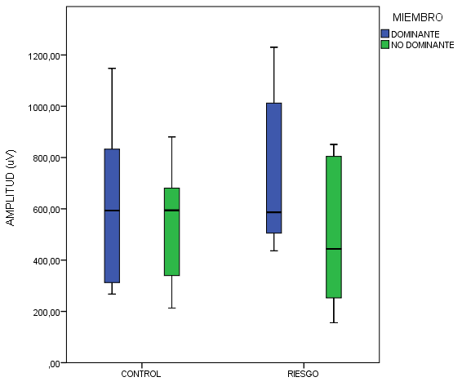

*Figura 3-14.* Gráfico de caja para valores de la amplitud de la señal durante el test de Jobe para inducción de fatiga muscular. El eje *y* corresponde a la amplitud de la señal (µV). Se puede percibir una mayor diferencia, al borde del nivel de significancia estadística, entre el lado dominante y el no dominante del grupo riesgo *(p=0,06)*, no siendo así para el grupo control *(p=0,451)*.

Por su parte, del *tiempo de consecución de fatiga*, se puede decir que fue muy variable entre todos los sujetos de ambos grupos. Un ejemplo de registro de EMGs durante la inducción de fatiga se muestra en la figura 3-15:

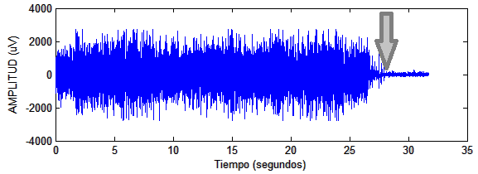

Figura 3-15. Registro de EMGs durante el test de Jobe para inducción de fatiga para sujeto de grupo control. La flecha gris indica el cese de actividad que, para este registro, indica que el sujeto pudo soportar hasta 27 segundos antes de llegar a la extenuación.

Los tiempos de fatiga mostraron una muy baja significancia estadística en todas las comparaciones inter e intragrupo (figura 3-16) se observó, además, que el miembro que evidenciaba más fuerza, no necesariamente presentaba una mayor resistencia hasta alcanzar la fatiga, por lo que se podría pensar que ambas variables no estarían correlacionadas.

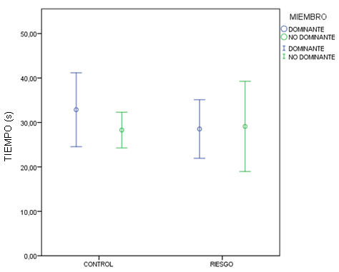

*Figura 3-16*. Gráfico de barras del IC del 95 % para la media del *tiempo de fatiga* en ambos grupos. El eje verticalcorresponde al tiempo (segundos) que tardaron los sujetos hasta alcanzar la fatiga muscular. No hubo diferencias significativas entre miembros ni grupos *(p>0,70).*

## SÍNTESIS DE ANÁLISIS ESTADÍSTICO

Los tests estadísticos aplicadosmuestran un patrón recurrente en diversas variables estudiadas: en el grupo riesgo la diferencia entre un miembro y otro (DOM vs NDOM) es estadísticamente significativa para: *amplitud media y máxima de la señal en TF, amplitud durante la MCV y, además, la amplitud de la actividad en standing,* efecto que no se da para los datos del grupo control. Por otro lado, las variables *fm* y *períodos activos,* exhibieron diferencias estadísticamente significativas cuando se comparó su magnitud en el miembro dominante entre el grupo riesgo y el de control (DOM riesgo vs DOM control). Un resumen de todas las comparaciones y resultados a nivel estadístico se ilustra en la tabla 3-1:

*Tabla 3-1*. Resumen de evaluación estadística de los resultados obtenidos.

|  |  |  |
| --- | --- | --- |
| VARIABLE | COMPARACIÓN | RESULTADO |
| Amplitud media de la señal en TF | DOM vs. NDOM riesgo* | *p = 0,006* |
| DOM vs. NDOM control | *p = 0,341* |
| Amplitud máxima de la señal en TF | DOM vs. NDOM riesgo* | *p = 0,045* |
| DOM vs. NDOM control | *p = 0,179* |
| Amplitud de señal en MCV | DOM vs. NDOM riesgo* | *p = 0,034* |
| DOM vs. NDOM control | *p = 0,749* |
| Frecuencia mediana | DOM riesgo vs. DOM control* | *p = 0,025* |
| DOM vs. NDOM riesgo | *p = 0,372* |
| DOM vs. NDOM control | *p = 0,564* |
| Prefatiga vs. posfatiga riesgo | *p = 0,521* |
| Prefatiga vs. posfatiga control | *p = 0,144* |
| Actividad en *standing* | DOM vs. NDOM riesgo* | *p = 0,013* |
| DOM vs. NDOM control | *p = 0,413* |
| Período de actividad | DOM riesgo vs. DOM control* | *p = 0,010* |
| Amplitud de señal durante la inducción de fatiga | DOM vs. NDOM riesgo | *p = 0,060* |
| DOM vs. NDOM control | *p = 0,451* |
| Tiempo de fatiga | DOM riesgo vs. DOM control | *p = 0,786* |
| DOM vs. NDOM riesgo | *p = 0,946* |
| DOM vs. NDOM control | *p = 0,944* |

* Diferencia estadísticamente significativa *(p<0,05).*

# APARTADO FINAL

## DISCUSIÓN

La presente investigación buscó la relación existente entre los factores de riesgo para el desarrollo de la tendinitis del MSE y diversas variables de la señal electromiográfica, a fin de poder cuantificar el reflejo de dicho riesgo en la señal bioeléctrica, previo a la aparición de síntomas clínicos.

Los *perfiles de intensidad*, a nivel morfológico, emularon los resultados de Wickham *et al.* [24]*,* estableciendo que el MSE tiene picos máximos en la señal de EMGs entre 90 y 120° de elevación en el plano coronal (meseta de máxima amplitud). Estos perfiles fueron obtenidos, para la presente tesis, normalizando la actividad en el tiempo, es decir, mediante el empleo de un metrónomo. Para ello, se instó al paciente para que, en los primeros cinco segundos, el brazo se desplazara desde el reposo hasta 180°, y en los posteriores cinco, se ubicara nuevamente en los 0°.

En relación con las *amplitudes medias y máximas de la señal durante las TF*, se reveló que el grupo riesgo tuvo mayor amplitud media y máxima del lado dominante frente al no dominante, lo cual no se observó en el grupo control, resultados similares a los de Kelly *et al.* [18]*.* Esto podría explicarse por los factores de sobreuso articulares a los cuales se exponen las personas que realizan trabajos manuales intensos y actividades repetitivas por encima del nivel del hombro.Dichos autores encontraron que, en sujetos con lesiones (asintomáticos), existe una mayor amplitud de la señal (expresada en % MCV) que en individuos control. Según su teoría (que se armonizaría con los resultados de esta tesis), el sistema nervioso continúa, paradójicamente, reclutando fibras musculares a pesar de las lesiones en la unidad miotendinosa, exacerbando la patología y generando mecanismos compensatorios. Uno de estos mecanismos es el encogimiento de hombros *(shoulder shrug),* reportado por Kelly *et al.* [18], y observado, también, durante los registros de tareas funcionales en varios sujetos del grupo riesgo en la presente tesis. Este mecanismo consiste en completar el rango de elevación mediante el movimiento de músculos periescapulares y acompañamiento con el tórax, lo que puede generar sobrecargas (exceso de tensiones musculares) y desórdenes posturales.

La *variable de valoración primaria,* para la cual el experimento fue diseñado, fue la *amplitud de la señal en MCV.* Su importancia radica en que podría revelar, objetivamente, los niveles de retracción y sobreuso articulares que teóricamente comprometen a los sujetos del grupo riesgo, en comparación con el *(a priori)* estado saludable de la unidad miotendinosa del grupo control. El análisis de dicha variable reveló diferencias significativas *(p=0,034)* entre el miembro DOM vs. NDOM en el grupo riesgo, algo análogo a lo observado (si bien en pacientes diagnosticados con TMR), por Roe *et al.* [3]*,* mientras que, en los sujetos del grupo control, las diferencias entre un miembro y otro no fueron tal *(p=0,749).* Asimismo, esta variable cobra mayor importancia debido a que las personas que realizan actividades repetitivas y por encima del nivel del hombro con elementos pesados (grupo riesgo) emplean, frecuentemente, su fuerza muscular máxima. La amplitud de la señal de EMGs en este caso, se halló durante la ejecución del test de Jobe en ambos grupos, mostrando diferencias entre lado DOM vs. NDOM; sin embargo, el trabajo mostrado por Hawkes *et al.* [16], quienes evaluaron sujetos sanos, afirman que es en las tareas submáximas (actividades de la vida diaria) donde se debe indagar la señal electromiográfica. En la presente investigación se indagó también la amplitud de la señal durante TF (adbucción/aducción en plano coronal), y tal como se reportó, se hallaron diferencias significativas en la amplitud media y máxima de las TF en el MSE. Por lo expuesto, la amplitud de la señal en tareas máximas y submáximas, revela diferencias entre sujetos control y en condición de riesgo, no condiciéndose esto con lo propuesto por dichos autores.

Si bien es cierto (y lógico) que las personas tienen, generalmente, más fuerza del lado dominante, tal como sucede en el grupo control, no deberían existir contrastes mayúsculos en tales diferencias (lo que se observó en el grupo riesgo). Estas características en la señal de EMGs, podrían caracterizar a factores de sobreuso de la articulación dentro del grupo riesgo, lo cual se sabe que genera daños en el complejo articular estudiado.

La banda de frecuencias de las señales registradas estuvo entre 10 y 500 Hz, resultados relativamente similares a los obtenidos por Backus *et al.* [21]*,* quienes reportaron que el espectro de frecuencias de la señal EMG del MSE sin fatiga en sujetos sanos, tenía componentes espectrales hasta los 691 Hz. La diferencia en tal límite podría estar ocasionado porque dichos autores registraron señales mediante electrodos intramusculares.

El análisis de las características del espectro de la señal de EMGs en el MSE se realizó utilizando la *fm* del espectro bajo dos condiciones: ejecución de TF en presencia o no de fatiga muscular. En primer lugar, la variable de interés*,* tuvo ligeros corrimientos hacia frecuencias bajas cuando el músculo fue fatigado. Pese a esto, el estudio experimental no evidenció diferencias estadísticamente significativas en este cambio, probablemente debido al leve nivel de fatiga inducido durante los registros. Por otro lado, la *fm* arrojó diferencias entre miembros dominantes de ambos grupos (*p<0,05*), lo que podría indicar que la realización de actividades riesgosas, sumadas con la hipoxia y depresión nutricional a los que está expuesto el MSE de dichos individuos, genera corrimientos hacia frecuencias más bajas en la señal, algo análogo a los que acontece en una situación de fatiga muscular. El sustrato fisiológico de tales resultados intergrupo podría ser el nivel de retracción fascial dado por los factores de riesgo, lo cual obliga al sistema nervioso a reclutar más fibras musculares para el mantenimiento de los movimientos del miembro (efecto observado también en los *períodos de actividad*), acción que se manifiesta en la señal de EMGs corriendo hacia bajas frecuencias del espectro. Al parecer, corrimientos hacia frecuencias bajas con el paso de los años (sumado con el análisis de las otras variables), expondrían el daño en el complejo miotendinoso, lo cual podría servir como predictor clínico de la tendinitis.

Por su parte, la *actividad en reposo (standing),* en todos los sujetos estuvo por debajo del 10 % de la MCV, contrario a lo observado por Wickham *et al.* [24]*,* quienes reportaron que, debido al trabajo hipertónico muscular, la actividad en reposo superaba tal valor en algunos registros de EMGs en sujetos sanos.

El cálculo de los *intervalos de actividad muscular*, reveló resultados equivalentes con los de varios autores, mostrando activaciones por iguales o superiores al 80 % del tiempo de ejecución de TF [7], [23], [24], [33] en ambos grupos. Esto confirma que el MSE se activa durante todo el rango de abducción/aducción en plano coronal (0°-180°), siendo el músculo agonista en el inicio de tareas de elevación del miembro superior. Sin embargo, en pacientes sintomáticos y con altos niveles de degeneración de la unidad miotendinosa, podrían presentarse bajos niveles de activación, ya que el dolor no les permitiría completar el rango completo de movimiento. En este sentido, la variable *períodos de actividad,* no escapó a los escenarios anteriores: la diferencia entre miembros dominantes de ambos grupos (DOM riesgo vs. DOM control) fue significativa, algo que, a la luz del conocimiento actual, no había sido reportado. Esto indica que, el intervalo en que permanece activo el MSE durante la TF propuesta, varía entre sujetos control y con factores de riesgo para el desarrollo de la tendinitis del MSE.

En la maniobra de *Jobe para inducción de fatiga muscular,* la señal experimentó un aumento en la amplitud, lo cual, según expuso Winter [29], se debe a un mayor reclutamiento de fibras musculares para compensar la depresión metabólica de las células fatigadas. La amplitud de la señal obtenida durante dicho test de Jobe para *generación de fatiga,* evidenció una diferencia al borde del nivel de significancia, en la comparación DOM vs. NDOM del grupo riesgo *(p=0,06),* hecho que no fue similar en el grupo control (*p=0,451*). Si bien teóricamente tales diferencias no se consideran estadísticamente significativas, a lo mejor, modificando el protocolo a fin de generar un mayor nivel de fatiga, la señal podría revelar las diferencias que existen en tal variable en la comparación de miembros DOM vs. NDOM dentro del grupo riesgo. Sin embargo, para la presente investigación, los niveles de extenuación muscular no pudieron ser mayores, considerando que los sujetos no hubiesen podido completar las 20 TF posteriores a la inducción de tal fatiga.

## CONCLUSIONES

En la presente investigación, fue posible observar cambios en la señal EMGs del MSE en sujetos con factores de riesgo para el desarrollo de la tendinitis, en comparación con sujetos de un grupo control. La evaluación de la señal se realizó durante la máxima contracción voluntaria y en la ejecución de tareas de abducción activa entre 0° y 180° en el plano coronal. Se observaron diferencias en la amplitud de la señal durante la MCV y TF, la frecuencia mediana del espectro, la amplitud de la señal durante el *standing* y en los períodos de actividad muscular.

El resto de las variables analizadas, dentro del alcance del protocolo experimental ejecutado, expusieron bajos niveles de significancia estadística (*fm* pre-posfatiga, tiempo de fatiga).

En conclusión, la *frecuencia mediana del espectro de la señal y su amplitud media y máxima*, así como la amplitud en MCV, arrojaron resultados promisorios a la hora de realizar un seguimiento preclínico a sujetos con factores de riesgo asociados a la tendinitis del músculo supraespinoso.

## PERSPECTIVAS FUTURAS

Dados los resultados en la presente tesis, se planean a futuro las siguientes exploraciones:

* En estudios experimentales, confirmar, con exámenes complementarios (RMN, US, etc.) que sujetos control sean efectivamente sanos, y que personas con factores de riesgo tengan signos patológicos a nivel bioquímico en el tendón del MSE, e investigar su asociación con los hallazgos de la presente tesis.
* Realizar seguimiento a sujetos, con el fin de evaluar los cambios en la señal electromiográfica, dado que los factores de riesgo inciden de manera progresiva y crónica en la unidad miotendinosa.
* En registros de EMGs, obtenidos con otros protocolos, evaluar variables ‘candidatas’, es decir, aquellas con niveles intermedios de significancia estadística, a fines de confirmar que sirvan como predictores preclínicos de los factores de riesgo y su relación en la señal electromiográfica del MSE.
* Una vez corroboradas las variables exactas de diagnóstico preclínico, desarrollar tecnologías, instrumentos y/o terapias de fortalecimiento para personas con factores de riesgos para el desarrollo de la tendinitis del MSE y valorar el impacto de la intervención temprana de la degeneración de la unidad miotendinosa.

# REFERENCIAS

[1] L. J. López-Rosas *et al.*, “Correlación ultrasonográfica-resonancia magnética de las lesiones del manguito de los rotadores,” *An. Médicos*, vol. 50, no. 2, pp. 73–79, 2005.

[2] N. S. Sanabria and A. M. O. Patiño, “Biomecánica del hombro y bases fisiológicas de los ejercicios de Codman,” *CES Med.*, vol. 27, no. 2, pp. 205–218, 2013.

[3] C. Røe, J. I. Brox, A. S. Bøhmer, and N. K. Vøllestad, “Muscle activation after supervised exercises in patients with rotator tendinosis,” *Arch. Phys. Med. Rehabil.*, vol. 81, no. 1, pp. 67–72, 2000.

[4] M. Leyes and F. Forriol, “La rotura del manguito rotador: Etiología, exploración y tratamiento,” *Trauma (Spain)*, vol. 23, no. SUPPL. 1, pp. 39–56, 2012.

[5] J. Conde Melgar, E. Enriquez Alvarez, D. Jimenez, J. Ruiz del Pino, and S. Hazañas Ruiz, “Afecciones inflamatorias de los tendones y de sus vainas sinoviales,” pp. 1–14.

[6] T. L. Dela Rosa, A. W. Wang, and M. H. Zheng, “Original Review Article Articles Tendinosis of the Rotator Cuff : a Review,” *J. Musculoskelet. Res.*, vol. 5, no. 3, pp. 143–158, 2001.

[7] Y. Kai, M. Gotoh, K. Madokoro, K. Takei, and S. Murata, “Electromyographic study of rotator cuff muscle activity during full and empty can tests,” *Asia-Pacific J. Sport. Med. Arthrosc. Rehabil. Technol.*, vol. 2, no. 1, pp. 36–41, 2015.

[8] M. H. Zgonis, N. A. Andarawis, and L. J. Soslowsky, “Mechanics and Healing of Rotator Cuff Injury,” *Arthrosc. Rotator Cuff Surg.*, pp. 332–347, 2008.

[9] N. A. Farshad-Amacker, F. M. Buck, M. Farshad, C. W. A. Pfirrmann, and C. Gerber, “Partial supraspinatus tears are associated with tendon lengthening,” *Knee Surg. Sports Traumatol. Arthrosc.*, vol. 23, no. 2, pp. 408–414, 2015.

[10] B. K. Downie and B. S. Miller, “Treatment of rotator cuff tears in older individuals: A systematic review,” *J. Shoulder Elb. Surg.*, vol. 21, no. 9, pp. 1255–1261, 2012.

[11] M. G. Conde, “El vendaje neuromuscular como técnica complementaria al protocolo de tratamiento de tendinitis del manguito de los rotadores en las Unidades de Fisioterapia de Atención Primaria del Servicio Madrileño de Salud,” *Reduca (enfermería, Fisioter. y Podol.*, vol. 2, no. 1, pp. 982–996, 2010.

[12] S. Mannava *et al.*, “The science of rotator cuff tears: Translating animal models to clinical recommendations using simulation analysis,” *Knee Surgery, Sport. Traumatol. Arthrosc.*, vol. 21, no. 7, pp. 1610–1619, 2013.

[13] L. J. Soslowsky *et al.*, “Rotator cuff tendinosis in an animal model: Role of extrinsic and overuse factors,” *Ann. Biomed. Eng.*, vol. 30, no. 8, pp. 1057–1063, 2002.

[14] E. Ganal *et al.*, “Quantitative MRI characterization of arthroscopically verified supraspinatus pathology: comparison of tendon tears, tendinosis and asymptomatic supraspinatus tendons with T2 mapping,” *Knee Surgery, Sport. Traumatol. Arthrosc.*, vol. 24, no. 7, pp. 2216–2224, 2016.

[15] J. S. Lewis, “Rotator cuff tendinopathy/subacromial impingement syndrome: is it time for a new method of assessment?,” *Br. J. Sports Med.*, vol. 43, no. 4, pp. 259–264, 2009.

[16] D. H. Hawkes, O. Alizadehkhaiyat, A. C. Fisher, G. J. Kemp, M. M. Roebuck, and S. P. Frostick, “Normal shoulder muscular activation and co-ordination during a shoulder elevation task based on activities of daily living: An electromyographic study,” *J. Orthop. Res.*, vol. 30, no. 1, pp. 53–60, 2012.

[17] T. R. Allen, R. L. Brookham, A. C. Cudlip, and C. R. Dickerson, “Comparing surface and indwelling electromyographic signals of the supraspinatus and infraspinatus muscles during submaximal axial humeral rotation,” *J. Electromyogr. Kinesiol.*, vol. 23, no. 6, pp. 1343–1349, 2013.

[18] B. T. Kelly *et al.*, “Differential patterns of muscle activation in patients with symptomatic and asymptomatic rotator cuff tears,” *J. Shoulder Elb. Surg.*, vol. 14, no. 2, pp. 165–171, 2005.

[19] J. F. Plate *et al.*, “Age-related changes affect rat rotator cuff muscle function,” *J. Shoulder Elb. Surg.*, vol. 23, no. 1, pp. 91–98, 2014.

[20] J. Nardi Vilardaga, A Combalía-Aleu, “Lecciones básicas del aparato locomotor.” Springer-Verlag, Barcelona (España), pp. 67–83, 2001.

[21] S. I. Backus *et al.*, “A Spectral Analysis of Rotator Cuff Musculature Electromyographic Activity: Surface and Indwelling,” *HSS J.*, vol. 7, no. 1, pp. 21–28, 2011.

[22] R. Merletti, A. Botter, A. Troiano, E. Merlo, and M. A. Minetto, “Technology and instrumentation for detection and conditioning of the surface electromyographic signal: State of the art,” *Clin. Biomech.*, vol. 24, no. 2, pp. 122–134, 2009.

[23] D. C. Ribeiro, G. Sole, R. Venkat, and J. Shemmell, “Differences between clinician- and self-administered shoulder sustained mobilization on scapular and shoulder muscle activity during shoulder abduction: A repeated-measures study on asymptomatic individuals,” *Musculoskelet. Sci. Pract.*, vol. 30, pp. 25–33, 2017.

[24] J. Wickham, T. Pizzari, K. Stansfeld, A. Burnside, and L. Watson, “Quantifying ‘normal’ shoulder muscle activity during abduction,” *J. Electromyogr. Kinesiol.*, vol. 20, no. 2, pp. 212–222, 2010.

[25] P. B. De Witte, S. Werner, L. M. ter Braak, H. E. J. Veeger, R. G. H. H. Nelissen, and J. H. de Groot, “The Supraspinatus and the Deltoid - Not just two arm elevators,” *Hum. Mov. Sci.*, vol. 33, no. 1, pp. 273–283, 2014.

[26] S. Restrepo-Agudelo, S. Roldan-Vasco, L. Ramirez-Arbelaez, S. Cadavid-Arboleda, E. Perez-Giraldo, and A. Orozco-Duque, “Improving surface EMG burst detection in infrahyoid muscles during swallowing using digital filters and discrete wavelet analysis,” *J. Electromyogr. Kinesiol.*, vol. 35, pp. 1–8, 2017.

[27] E. A. Clancy and N. Hogan, “Probability density of the surface electromyogram and its relation to amplitude detectors,” *IEEE Trans. Biomed. Eng.*, vol. 46, no. 6, pp. 730–739, 1999.

[28] D. G. Manolakis, V. K. Ingle, and S. M. Kogon, *Statistical and adaptive signal processing*. 2000.

[29] D. Winter, *BIOMECHANICS AND MOTOR CONTROL OF HUMAN MOVEMENT*, vol. 2nd. 2009.

[30] R. G. T. Mello, L. F. Oliveira, and J. Nadal, “Digital Butterworth filter for subtracting noise from low magnitude surface electromyogram,” *Comput. Methods Programs Biomed.*, vol. 87, no. 1, pp. 28–35, 2007.

[31] C. J. De Luca, L. Donald Gilmore, M. Kuznetsov, and S. H. Roy, “Filtering the surface EMG signal: Movement artifact and baseline noise contamination,” *J. Biomech.*, vol. 43, no. 8, pp. 1573–1579, 2010.

[32] D. Devaprakash, G. J. Weir, J. J. Dunne, J. A. Alderson, and C. J. Donnelly, “The influence of digital filter type, amplitude normalisation method, and co-contraction algorithm on clinically relevant surface electromyography data during clinical movement assessments,” *J. Electromyogr. Kinesiol.*, vol. 31, pp. 126–135, 2016.

[33] D. Reed, I. Cathers, M. Halaki, and K. Ginn, “Does supraspinatus initiate shoulder abduction?,” *J. Electromyogr. Kinesiol.*, vol. 23, no. 2, pp. 425–429, 2013.

[34] D. L. Waite, R. L. Brookham, and C. R. Dickerson, “On the suitability of using surface electrode placements to estimate muscle activity of the rotator cuff as recorded by intramuscular electrodes,” *J. Electromyogr. Kinesiol.*, vol. 20, no. 5, pp. 903–911, 2010.

[35] S. A. Julious, “Tutorial in biostatistics: Sample sizes for clinical trials with Normal data,” *Stat. Med.*, vol. 23, no. 12, pp. 1921–1986, 2004.

# *ANEXO A*

INFORMACIÓN AL PACIENTE

El presente ensayo clínico se desarrolla dentro de la tesis de Maestría titulada “Análisis de la electromiografía de superficie del músculo supraespinoso como medio diagnóstico de la tendinitis”. Esta es realizada por el Ingeniero Biomédico Hédrick Robles y dirigida por la Magíster en Ingeniería Biomédica Claudia Bonell, y se enmarca dentro del Proyecto de Investigación y Desarrollo Nro. 6151, denominado "Herramientas de Análisis del Movimiento Humano para su Aplicación Clínica".

**¿Cuál es propósito del estudio?**

El objetivo principal de esta tesis es identificar, en etapas tempranas, la inflamación del tendón del músculo supraespinoso para el diagnóstico de la tendinitis en su fase inicial. Para ello, es necesario hacer registros de la actividad eléctrica de dicho músculo (figura 1), ubicado en el hombro, en una técnica conocida como electromiografía.

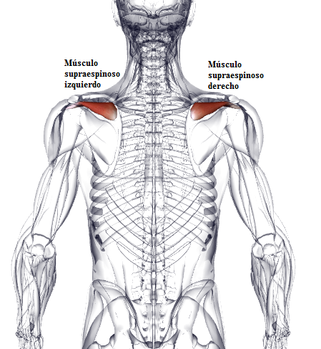

*Figura A-1*. Ubicación física del músculo a explorar. Este se encuentra en la parte superior de la espalda, cercano al hombro.

**¿En qué consiste el estudio?**

El examen consiste en la ubicación de pequeños discos metálicos (electrodos), superficiales y descartables en la parte postero-superior del cuerpo, encima del músculo supraespinoso, para registrar la actividad del mismo. Se realizarán movimientos repetitivos de elevación del brazo antes, durante y después de una fatiga muscular, la cual será inducida mediante el sostenimiento de una masa de aproximadamente cuatro kilogramos.

**¿Debo participar en el estudio?**

El estudio es de participación voluntaria. Puede abandonar la investigación en cualquier momento y por cualquier razón, sin ser necesario dar justificación y sin ningún perjuicio ni pérdida de sus derechos, ya que la participación es libre y gratuita.

**¿Qué tendré que hacer si decido participar?**

Se debe comunicar con el ingeniero Hédrick Robles, maestrando en Ingeniería Biomédica de la Facultad de Ingeniería de la Universidad Nacional de Entre Ríos (FI-UNER), y residente en el municipio de Oro Verde (Entre Ríos), en la dirección Sauces-Calandrias Bloque 1-Dpto. 2, y teléfono (0343)5231594. El investigador evaluará si cumple con los criterios de inclusión/exclusión para la participación en el estudio, de forma que asignará a uno de los siguientes grupos:

GRUPO CONTROL: Mayores de 40 años, sin antecedentes de hombro doloroso. *Sin* realización frecuente de actividades repetitivas por encima del nivel del hombro, ni trabajos manuales con elementos pesados.

GRUPO RIESGO: Igual rango etario que grupo control. Con o sin antecedentes de hombro doloroso. Realización de actividades que constituyen factores de riesgo.

No se estudiarán a deportistas de alto rendimiento (criterio de exclusión).

Además, se deberá presentar con ropa ligera y cómoda, para que así, se logre acceder al lugar del cuerpo a explorar.

**¿Qué sucederá con mis datos luego de participar?**

Los datos personales suministrados tendrán tratamiento exclusivo y confidencial y no serán divulgados. Las señales obtenidas poseerán netamente fines investigativos.

**¿Dónde se realizará la toma de datos?**

Los registros de electromiografía se harán en el Laboratorio de Ingeniería en Rehabilitación e Investigaciones Neuromusculares y Sensoriales (LIRINS), ubicado en el tercer piso de la biblioteca de la FI-UNER (Oficina Anexa # 2).

**¿Cuáles son los beneficios de participar en el estudio?**

El beneficio directo es el aporte para la detección de una enfermedad que afecta a muchas personas en todos los lugares del mundo, además de la contribución al desarrollo de la ciencia y tecnología en el ámbito local. No se darán incentivos económicos por la participación en el presente estudio.

**¿Cuáles son los riesgos a los que me expongo por la realización del presente examen?**

Los únicos riesgos asociados a la presente prueba son las molestias generadas por la fatiga muscular, la cual solo ocasiona un ligero fastidio que cesa poco tiempo después de la prueba. Los electrodos utilizados son los mismos a los empleados en el registro de las señales electrocardiográficas. Al igual que con estos últimos, existe la remota posibilidad de que la piel expuesta al gel presente alguna reacción. En caso de presentar alguna molestia o alergia, se suspenderá de inmediato la prueba.

**¿Quién está organizando y llevando a cabo este estudio?**

La organización y agenda del ensayo está siendo dictada por el maestrando en Ing. Biom. Hédrick Robles, con la dirección de la Mg. Bioing. Claudia Bonell, ambos adjuntos al LIRINS de la FI-UNER.

**¿A quién puedo contactar si requiero más información?**

Se puede comunicar con la Mg. Bioing. Claudia Bonell, en el laboratorio mencionado, o al número telefónico (0343)4503144.

**¿Cuál comité de ética se encarga de vigilar la presente investigación?**

El Comité Central de Bioética de Entre Ríos se ocupa de inspeccionar y aprobar los protocolos de investigación con seres humanos en la provincia de Entre Ríos. Se puede obtener más información de dicho Comité en: [ccbioetica.entrerios@gmail.com](mailto:ccbioetica.entrerios@gmail.com).

FORMULARIO DE CONSENTIMIENTO INFORMADO

____________________________________________

1. Confirmo que he leído y entendido el folleto informativo que obra adjunto al presente y he tenido oportunidad de hacer preguntas y evacuar mis dudas.
2. Entiendo que mi participación es *voluntaria* y *gratuita*, y que puedo retirarme en el momento que desee sin dar razones para ello.
3. Entiendo que las señales registradas pueden ser vistas y utilizadas por los miembros del Laboratorio de LIRINS, y por quienes estos grupos crean conveniente, y doy mi permiso para que así suceda.
4. Entiendo que todos los datos registrados, podrán ser utilizados y almacenados durante, al menos, 10 años después de finalizar este estudio, sólo con fines académicos y de investigación.
5. Estoy de acuerdo con participar en este estudio.
6. Los resultados de este estudio podrán ser publicados sin revelar mi nombre o identidad. Y entiendo que los mismos permanecerán de forma confidencial, a menos que mi identidad sea solicitada por ley.
7. Doy mi permiso para que los registros realizados durante este estudio sean utilizados como material para fines académicos y de investigación (publicaciones, seminarios y/o clases).

Expresión de consentimiento:

|  |
| --- |
| **SÍ** |
| **Decido participar voluntariamente** |

|  |  |
| --- | --- |
| **Voluntario:** | **Investigador:** |
| Firma: | Firma: |
| ……………………………………………. | ……………………………………………. |
| Aclaración: | Aclaración: |
|  |  |
| **Lugar:** |  |
|  |  |
| **Fecha:** |  |

